Kommunikációs hálózatok 2

IP feletti beszédátvitel (VoIP) mérés
távolléti mérés

  - Mérési jegyzőkönyv v2.05

Mérést végezte: Csősz Roland József, V6CQ3O
(a mérést egyedül kell elvégezni)
Mérés időpontja: 2023.05.01

Szabályok:
- A mérési jegyzőkönyvet nevezze át KH2_VoIP_jegyzokonyv_XYZABC.docx névre, ahol XYZABC az Ön Neptun kódja!
- Töltse ki a jegyzőkönyv fejlécét! (A zöld keretes rész fent. A zöld keret maradjon meg!)
- A feladatok megoldását az adott feladat alá írja a zöld keretbe!
- Ha elakadt, kérjen segítséget a Teams-ben! Nincs „rossz” vagy „buta” kérdés, kérdezzen bátran!
- A mérés végén a jegyzőkönyvet töltse fel a Moodle-ba!

A mérést kidolgozták: Majdán András
Németh Krisztián

BME TMIT, 2021 – 2022
E mérés tartalmaz részeket egy régi mérésből, amely kidolgozásában Heszberger Zalán is részt vett. Ezúton köszönjük a munkáját!

Tartalom
Mielőtt elkezdi 3
Bevezető 4
1. feladat: az Asterisk előkészítése 5
1./A feladat: az OpenWrt kézi telepítése (IMsc) 6
1./B feladat: a kiadott OpenWrt képfájl beüzemelése 13
2. feladat: Asterisk a helyi gépen 15
3. feladat: Forgalomelemzés protokollanalizátorral 22
Kitérő: egy hibaüzenet, egy kismadár és egy kis angol humor 31
4. feladat: SIP trönk, avagy kapcsolat egy távoli telefonközponttal 32
5. Bónusz feladat: További telefonos alkalmazások (IMSc) 39

Mielőtt elkezdi
Ezt a mérést reményeink szerint 4*45 perc alatt teljesíteni lehet. Lehet, hogy önnek több lesz, lehet, hogy kevesebb. Nem ez a legfontosabb, hanem az, hogy mennyit profitál belőle. Akkor fog tanulni, ha időről időre végiggondolja, hogy mit is csinál most éppen a rendszerben és miért.
Ez a mérés könnyű, mert pusztán néhány sort kell beleírni néhány konfigurációs fájlba és készen van a nehezével.
Ez a mérés nehéz, mert ezer apró hibát lehet véteni. A hibák megkeresése néha elég bonyolult, de –mi, a kidolgozók – ezért is szeretjük ezt a mérést: nagyon hasznosnak tartjuk a mérnöki problémamegoldás elsajátíttatására. A hibakeresés segítéséhez mindenesetre egy külön útmutatót is írtunk, használja, ha kell!
Néha egy-egy hallgató elakad, mert a mérést az otthoni hálózat beállítási is befolyásolhatják. Mérnökök lesznek, az ilyen problémákkal is számolni kell, de segítünk ezeket is megoldani. E dokumentumban az ismert kritikus helyekre beírtuk ezeket a lehetséges gondokat.
E mérésből tehát nagyon sokat tanulhat, persze csak akkor, ha valóban önállóan dolgozik. Ha nem, akkor elesik ettől a lehetőségtől.
Végezetül: ezt a mérést sok munkával, nagy odafigyeléssel állítottuk össze. Fogadja szeretettel! Szánja rá az időt, figyeljen oda, sőt bátran kalandozzon el, játsszon vele, tanuljon belőle! Kérdezzen nyugodtan, ha elakad! Ha hibát talál, jelezze bátran!
Jó telefonálgatást!

Bevezető
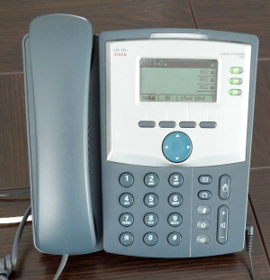
A VoIP bonyolult. Bonyolult, mert összetett problémát kell megoldania. Az automata telefonközpontok hajnalán még egyszerű volt a feladat: adott volt egy központ, hozzá néhány előfizető, mindegyikhez egy hívószám, az előfizetők felhívhatták egymást – és ennyi. Ma a telefonszolgáltatás ennél sokkal összetettebb. Hívásátirányítás, konferenciahívás, hangposta, hívások sorba állítása, számlázás, jogosultság-ellenőrzés, magán alközpontok kezelése, emeltdíjas szolgáltatások, és így tovább, a sort hosszan lehetne folytatni. A feladat megoldására korábban komplex szoftverek születtek, melyek a telefonközpont-gyártók erre a célra készült célszámítógépein, a tulajdonképpeni központokon futtattak. Ahogy a külön e célra készült átviteli utakat az általános célú IP-re cserélték a szolgáltatók, úgy jelentek meg az általános célú számítógépen futó telefonközpont szoftverek is. Ezek legismertebbje az Asterisk.
1. ábra. Cisco IP Phone 303
(forrás: Wikimedia Commons)
Az Asterisk bonyolult. Az „Asterisk: The Definitive Guide” c. könyv negyedik kiadása például 732 oldal hosszú. Ez a fentiek fényében már nem is meglepő, minket mindenesetre szép kihívás elé állított, hogy egy olyan mérést rakjunk össze, mely során pár óra alatt hasznos ízelítőt kaphatnak belőle.
A jelenléti mérés során az 1. ábrán látható valódi VoIP telefonkészülékekkel történt a mérés, egy valódi hardveren futó központtal, és sok egymást telefonon hívogató hallgatóval. Hangulatos volt, az biztos. Nem volt könnyű becsempészni ennek a hangulatát egy távolléti mérésbe, ahol alapvetően a hallgatók egyedül ülnek a szobájukban a számítógépük előtt. Se telefon, se hardver a központnak, de még talán partner sincs, akit felhívhatnának.
Azt reméljük, hogy ezeket az akadályokat a lehetőségekhez képest sikeresen vettük, és egy hasznos, érthető és nem utolsó sorban élvezetes mérést sikerült összeraknunk. Olyannyira, hogy amikor 2022-ben visszatért a jelenléti mérés lehetősége, úgy döntöttünk, a kettő közül ez lett a hasznosabb, jobb, izgalmasabb, így ezt tartottuk meg.
Mindezt azonban ítéljék meg Önök! Kezdjük is el a mérést!

1. feladat: az Asterisk előkészítése
Mivel minden hallgatónak konfigurálnia kell az Asterisk szoftvert, adódott, hogy ezt fel kell telepítse a gépére. Az Asterisk azonban Linuxra készült, a hallgatók többségének pedig nem ez fut gépén, így ismét csak a virtuális gép jelentette a kézenfekvő megoldást, ahogy a LAN mérésnél is. A jelenléti mérésnél egy speciális hardveren és egy speciális Linuxon futott az Asterisk, és ez adta az ötletet, hogy legyen itt is így. Főleg csak a változatosság, az érdekesség kedvéért, illetve, hogy ezzel is tanuljanak. Maga az Asterisk szinte ugyanaz, mint egy PC-n futó Ubuntun vagy bármelyik másik Linuxon.
OpenWrt
A használt Linux-változatot OpenWrt-nek nevezik. Ez egy nagyon leegyszerűsített Linux alapú operációs rendszer, amely minimális hardverigényekkel rendelkezik csak. A fő alkalmazási területe az otthoni, irodai kis WiFi routerek (innen a név: Wrt: wireless router). Ilyen szinte mindenkinek van a lakásában, bár újabban sokszor az internetszolgáltató adja. E routereken természetesen fut valami operációs rendszer, ám ebbe ritkán látunk bele. A legtöbb esetben lehetőségünk van azonban lecserélni ezt egy másik oprendszerre, és ezt néhányan meg is teszik. Több ilyen alternatív rendszer is létezik, pl. a DD-WRT, de talán az OpenWrt a legnépszerűbb.
Ugyan miért tenne ilyet valaki, amikor várhatóan temérdek kínlódással jár, és még a garanciáját is elveszítheti az eszköznek, sőt, ha nem vigyáz, tönkre is teheti? Nos azért, mert ezek a „kis vacak dobozok” jóval többre is képesek, mint WiFi hozzáférési pontként és Ethernet kapcsolóként működni. Ha már van ez a számítógép a lakásunkban, ami éjjel-nappal be van kapcsolva, egyszerű kis házi-szerver építhető belőle. Egy USB-s háttértárat rádugva (persze csak ha van USB portja) olcsó, de használható NAS-t készíthetünk, de lehet belőle nyomtatószerver, futhat rajta torrent-kliens (!), webszerver, telefonközpont (erről szól a mérés), és persze mi is írhatunk rá saját programot. Igaz, a szűkös memóriakapacitás miatt sokszor erősen válogatnunk kell, mit teszünk fel rá.
Egy ilyen operációs rendszert fogunk tehát most használni. Rendhagyó módon az első mérési feladat mindjárt kiérdemelte az „IMSc pontokért, nem kötelező” címkét. Nem mintha különösebben nehéz lenne – erről szó sincs! – egyszerűen nem tartozik a VoIP mérés szigorúan vett témakörébe. Az első feladat ugyanis egy OpenWrt telepítése a nulláról, rajta persze az Asteriskkel.
Aki ezt kihagyná, megteheti, számára összeállítottunk egy kész virtuális gép képfájlt (VM image, „véem imidzs”), töltse le és használja. Megspórol vele egy órát, ennyivel kevesebbet tanul, de ettől még simán lehet ötös a mérése. Ha azonban egy icipicit is felkeltettük az érdeklődését az OpenWrt iránt, vágjon bátran vele az IMSc feladatokba! Mit veszíthet?

1./A feladat: az OpenWrt kézi telepítése (IMsc)
Ez a feladatrész nem kötelező. IMSc pontok kaphatók érte, de ez a mérésre adott érdemjegyet nem befolyásolja. A jegyet pusztán a nem IMSc-snek megjelölt feladatok megoldásai alapján adjuk. Ha nem kívánja megoldani, akkor ugorjon az 1./B feladatra a 13. oldalon!

Készítsünk hát egy virtuális OpenWrt rendszert! Ennek persze futnia kell egy virtuális hardveren, ehhez pedig kell egy ún. hypervisor szoftver.
1. Hypervisor installálása. Ha valami csoda folytán nem lenne a gépén már legalább egy hypervisor („gép-virtualizáló”) szoftver a gépén, tegyen fel gyorsan egyet! Mi a VirtualBox-ban próbáltuk ki az alábbiakat, de a VMware Player-ben és a többi hasonlóban is mennie kell.
2. OpenWrt letöltése. Töltse le a 19.07-as verziójú OpenWrt-t a https://openwrt.org/-ról. E dokumentum írásakor (2021 tavaszán) ez a legfrissebb változat, így ezt teszteltük, de ha van már újabb, próbálkozhat azzal is. Direkt linket nem adunk, hogy legyen egy kis kihívás. Némi segítséget azért nyújtunk: a stabil kiadások (Stable Release builds) között keresse. „Firmware”-nek hívja magát, mert ezekre a routerekre valóban firmware-ként tehető fel. A „target”-ek között egy halom processzort (pontosabban SOC-t, System on a Chip) talál. Ez azért van természetesen, mert a WiFi routerekben ezek vannak. Mi azonban most egy sima x86 alapú PC-t fogunk emulálni, így az x86, azon belül is a 64 bites változat legyen a target. A combined-ext4 képfájlt válassza!
Nem teljesen nulláról installáljuk fel tehát az OpenWrt-t, hanem egy előre elkészített csomagot használunk. Sebaj, valódi routerre is ez az ajánlott legegyszerűbb módszer.
F1A.1 Mi a letöltési link?
Törölje ki ezt a sort, és ide írja a választ! A zöld keret maradjon, hogy könnyebb legyen javítani!
3. Kitömörítés. Ez egy tömörített fájl, nyissa ki! gunzip, 7-Zip, PeaZip vagy hasonló programok segíthetnek, de a Total Commander is ismeri ezt a formátumot. Sőt, az ikonikus WinRAR is.
4. Képfájlkonverzió. Ezzel egy nyers képfájlunk lett, a VirtualBox-nak azonban egy VDI típusú fájl kéne. Szerencsére a hozzá adott VBoxManage parancssori programmal könnyen átalakíthatjuk. Használata:
"\Program Files\Oracle\VirtualBox\VBoxManage.exe" convertfromraw --format VDI BEMENETI_FÁJL.img KIMENETI_FÁJL.vdi
Ha Linux alatt csinálja mindezt, akkor ott elvileg a VBoxManage már a PATH-on van.
5. VM létrehozása, beállítása. Hozza létre a virtuális gépet a VirtualBox-ban (Gép/Új)! A „szakértő módban” kicsit több dolgot beállíthatunk, válasszuk azt. A nevet Önre bízzuk, a Típusra és Verzióra a „Linux”, „Linux 2.6 / 3.x / 4.x (64-bit)” jó lesz.
A Haladó fülön az Osztott vágólap lehet kétirányú, ekkor a copy-paste működik a gazda és vendég oprendszer között: a Windowson kimásolt szöveg a Linuxon beilleszthető és fordítva.
Memória: itt jön be az OpenWrt szépsége, a kis erőforrásigény. 256 MB bőven elég, de 128-cal is mennie kell. A VM (virtuális gép) kikapcsolt állapotában később is módosíthatjuk ezt, de ne ezen spóroljunk, kapjon 256-ot, a böngészőnk megeszi ennek a többszörösét sajnos. A merevlemez pedig legyen Létező, a VDI fájl, amit az előző pontban készített.
6. További VM beállítások. Indítás előtt kicsit állítgassuk még a leendő telefonközpontunk emulált hardverét: Gép / Konfigurálás menüpont. Rendszer / Alaplap: floppy és optikai meghajtó nélkül megleszünk (vegye ki), a Tárolók közül a régi típusú IDE busz sem kell (bár talán ártani sem árt; szedjük ki azért), elég lesz a SATA. Audio sem kell. Ez meglepő lehet egy telefonközpontnál, de csak annyit jelent, hogy hangkártyát nem emulálunk, ez a virtuális gép nem fog a gépünk hangszóróján zenélni. Ő csak egy központ, ha zenélni akar, elküldi IP-n egy telefonnak. (El is fogja.)
A hálózat viszont kritikus. A VirtualBox vagy emulál egy helyi NAT-ot és úgy ad egy IP címet (ez van például a LAN mérésnél), vagy bridge-ként viselkedik, és az OpenWrt DHCP kérést nem megválaszolja, hanem továbbítja a valódi (WiFi) routerünkhöz. Most válasszuk ezt, ugyanis lesznek telefonklienseink, amelyek a NAT mögötti Asterisk központnak nem könnyen tudnának csatlakozási kérést küldeni. Lényeg a lényeg: a Hálózat legyen „Bridge-elt kártya”. Oké, de melyik? Ha például laptopról dolgozik, amelyiknek van Ethernet és WiFi csatlakozási lehetősége is, akkor mindenképp azt a kártyát kell bridge-elnie, amelyiken át a laptop az Internetre csatlakozik! A „haladó” módban még az emulált hálókártya típusát is kiválaszthatjuk. Ha ezt „Paravirtualizált hálózat (virtio-net)”-nak választjuk, akkor egy egyszerűbb emulációt futtat a VirtualBox, ami kisebb terhelést rak a gépünkre. Válasszuk ezt!
7. VM indítása. Összeraktuk a virtuális gépünket, vegyünk nagy levegőt és indítsuk el! Az indulás után 5-10 másodperccel már nem jönnek új rendszerüzenetek, de nem épp barátságos, ami ránk vár. Sebaj, üssünk egy Entert és már ott is az üdvözlő kép és a parancssori prompt. (Ha nem tettük még meg, most már nyugodtan kifújhatjuk a levegőt.)
Megjegyzés. E ponton megemlítjük, hogy a „régi szép időkben” az OpenWrt verziókat koktélokról nevezték el. Volt White Russian, Kamikaze, Backfire, Attitude Adjustment, Barrier Breaker és Chaos Calmer. Ezen a ponton, a bejelentkezési képernyőn az unalmas verziószámon kívül nem csak a koktél nevét írta ki, hanem a receptjét is. Those were the days!
F1A.2 Elindult végre az OpenWrt. Történelmi pillanat! Örökítsük meg gyorsan, mint Doki és Marty az óratorony avatását! Kérünk a bejelentkezési képről egy képernyőfotót ide.
Törölje ki ezt a két sort, és ide tegye a képet! A zöld keret maradjon! Itt is és a továbbiakban is a képernyőnek/ablaknak csak a releváns részét szúrja be!
8. Jelszó készítése. A passwd paranccsal állítson be gyorsan egy jelszót a root felhasználónak! Írja fel, ha kell, ne felejtse el, szükség lesz még rá!
9. Router funkciók lekapcsolása. Az OpenWrt alapvetően routerként szeretne működni, hiszen erre tervezték. Erre most mégsem lesz szükség, hiszen csak egy végpontként csatlakozik a hálózatra. Ezért kapcsoljuk ki és tiltsuk le a dnsmasq és odhcpd szolgáltatásokat! (Az előbbi főként DNS caching-et valósít meg, az utóbbi egy DHCP szerver.)
service odhcpd stop
service dnsmasq stop
service odhcpd disable
service dnsmasq disable
A stop sorok leállítják a futó szolgáltatást, a disable sorok pedig a következő rendszerindításkor nem engedik, hogy elinduljanak. A Unixos hagyományok szerint ne várjunk dicséretet: ha egy parancs hiba nélkül lefut, akkor jellemzően semmit nem ír ki a képernyőre. (Ez teszi egyszerűvé a parancsok egymás után fűzését.)
10. Hálózati interfész beállítása. Eddig jó, de még nincs megfelelő IP címünk, csak egy „gyárilag” előre beállított valami (192.168.1.1/24). Ez elképzelhető, hogy működik az otthoni hálózaton (de akkor sem az igazi így), de valószínűbb, hogy nem. Tegyük rendbe úgy, hogy az OpenWrt DHCP-vel kérjen magának IP címet a valódi helyi (WiFi) routertől!
Ehhez az /etc/config/network fájt kell majd szerkesztenünk. Gondot mindössze az okozhat, hogy a gépen nincs még semmi kényelmes szövegszerkesztő, és letölteni sem tudunk, amíg nincs hálózat. No de ez egy IMSc feladat, nincs jogunk kétségbeesni! Van azért a gépen egy szövegszerkesztő a vi (szóban angolosan: „víáj”) nevű. Ez a program elég régi és eléggé, khm, másképp működik, mint az összes többi szövegszerkesztő. Sebaj, segítünk.
Pár sorban leírjuk a lényeget, amivel felfegyverkezve már menni kell a dolognak. Arra kell majd figyelni, hogy az OpenWrt-nken jelenleg csak angol kiosztású billentyűzet van telepítve.
- Ún. parancsmódban indulunk. Itt:
  - a kurzormozgató és Del gombok használhatók (Backspace nem)
  - beírni úgy tudunk, hogy előtte a kis i betűt lenyomjuk (Insert mode, beszúrásmód)
  - a sor végére írni az a betű lenyomása után tudunk (Append – ezzel is beszúrásmódba kerülünk)
  - teljes sor törlésére a dd parancs (billentyűkombináció) szolgál
- beszúrásmódban:
  - beírhatunk szöveget
  - mozoghatunk a kurzorral
  - működik a Del és Backspace
  - az Esc leütésére kerülünk vissza a parancsmódba
- parancsmódból a „legalsó sor módba” (last line mode) a : gomb lenyomására (magyar billentyűzeten ez a nagy É helyén van!) kerülhetünk át. Itt:
  - w mentés
  - q kilépés
  - wq mentés és kilépés
  - q! kilépés, mentés nélkül (a felkiáltójel a Shift+1 helyén van)
Még egyszer: kilépés, mentéssel: „Esc” „:” „w” „q” „Enter”.
Kilépés, mentés nélkül: „Esc” „:” „q” „!” „Enter”
Szerkesszük hát az /etc/config/network fájt úgy, hogy egy egyszerű IP végpontot készítsünk a routerünkből. Cél, hogy a config interface 'lan' szekcióban pontosan ez álljon:
config interface 'lan'
option ifname 'eth0'
option proto 'dhcp'
F1A.3 Küzdöttünk a vi-jal és győztünk, kérünk egy képernyőképet a kész /etc/config/network fájlról! (vi-ból kilépés után a cat /etc/config/network kiírja)
Törölje ki ezt a két sort, és ide tegye a képet! A zöld keret maradjon! Itt is és a továbbiakban is a képernyőnek/ablaknak csak a releváns részét szúrja be!
11. Most olvastassuk újra ezt a konfigurációs fájlt az OpenWrt-vel:
service network reload

12. IP cím. Nézzük meg, milyen IP címet kaptunk:
ip addr

Az lo interface a loopback interfész, ezt a gépen futó alkalmazások használják egymás közötti kommunikációra port szinten (unix socketek használata nélkül). Az eth0 interfészt használja a gépünk más számítógépekkel való kommunikációra.
F1A.4 Kérünk egy képernyőképet az előző parancs által kiírt beállításokról!
Ide
F1A.5 Szűrje ki ebből a lényeget! Mi az OpenWrt kapott IP címe és hálózati maszkja?
IP cím:
Netmaszk:
13. SSH kapcsolódás. Bár a VirtualBoxon át is használhatjuk szöveges módban az OpenWrt-t, kényelmesebb, ha egy SSH klienssel kapcsolódunk hozzá. Könnyebben lehet például a képernyőt átméretezni, betűméretet állítani, egyszerűbb az Alt-Tab, van magyar billentyűzet. Amúgy is, egy valódi WiFi router esetén is így tennénk. Kerítsünk egy SSH klienst! Mac-en és Linuxon simán megy a paracssorból az ssh parancs, sőt már Windows 10-en is, Windowson mégis kényelmesebbnek tűnik egy dedikált alkalmazás használata. A mérés összeállítói a putty-ot szeretik, mert kicsi, egyszerű és tud mindent, amit kell, de persze bármilyen más kliens is megteszi. Lépjünk be az előző válaszban megadott IP címre SSH-val!
Ha biztonsági figyelmeztetést kap, hogy a szerver kulcsa nincs regisztrálva, ne ijedjen meg. Ez az első alkalom, hogy csatlakozott e géphez, ezért a virtuális gép publikus kulcsa még nem ismert az SSH kliens számára. Következő alkalommal már ez a kiírás nem fog megjelenni. (A kulcs kliensben való eltárolásának a célja a „man in the middle” támadások kivédése, amikor a támadó a saját nyilvános kulcsát adja meg nekünk a szerveré helyett.) Lépjen tovább, csatlakozzon az OpenWrt szerverhez. A felhasználónév root (ez a unix világban a rendszergazda neve), a jelszó az, amit a 8. pontban adott.
14. Csomagadatbázis frissítése. Mint a Linux rendszerek általában, az OpenWrt is rendelkezik a legtöbb alkalmazást előre összeállítva tartalmazó központi tárral (repository). Ez tehát egy netes adatbázis, amelyből egyszerűen és biztonságosan letölthetjük és telepíthetjük az alkalmazásokat. Erre való a helyi gépen a csomagkezelő program, az opkg. Az adatbázisnak a helyi gépen tárolt „tartalomjegyzékét” kell először frissítseni:
opkg update
Ha nem sikerült, valami gond van a hálózati eléréssel.
14. Frissíthető csomagok listája. Mint más oprendszereknél, itt is az a helyzet, hogy az előre telepített programok egy részének van újabb verziója. Ezeket frissítsük most!
Az opkg list-upgradable parancs megmutatja a frissíthető, már telepített csomagok listáját.
F1A.6 Mely csomagokat lehet frissíteni?
Ne képernyőképet tegyen ide, hanem most már szöveges listáját a csomagoknak! E sort törölje!
15. Telepített csomagok frissítése. Sajnos nincs olyan parancs, ami az összes fenti csomagot egy csapásra frissítené. Sebaj, a Unix rendszerek lényege, hogy sok kis egyszerű parancsból tudunk egy bonyolultat csinálni. Az előző parancs eredményének első „oszlopa” (minden sor első „szava”) a frissítendő csomagok neve. Ezt a cut paranccsal ki tudjuk vágni, és az opkg install parancsnak átadva (erre van az xargs) azokat egyenként frissíteni. Ez tehát a megoldás (futtassa le!):
opkg list-upgradable | cut -f 1 -d ' ' | xargs opkg install
Higgyék el, csak elsőre ijesztő! Egy kis magyarázat: a pipe („cső”) karakter ( | ) azt jelenti, hogy a bal oldalán található parancs kimenete lesz a jobb oldalon található parancs bemenetele. Tehát az opkg kiírja a frissítésre váró csomagok listáját, majd a sorokat szétszedi szóközzel elválasztott mezőkre (-d jelentése delimiter = határoló), és csak az első mezőt írja ki (-f jelentése field), így minden sor csak a csomagok neveit tartalmazza kimenetként. Az xargs csomag elvégzi a megadott parancsot minden egyes sorra, amit bemenetként megkapott. Az opkg paramétere install. Lehetne upgrade is, ez esetben ugyanaz a kettő, de az install üzembiztosabbnak bizonyult, legalábbis a korábbi OpenWrt verziókban.
A fenti parancs néha nem fut le hibátlanul:
- Előfordul, hogy – ok nélkül – kevés memóriára panaszkodik. Ekkor próbáljuk újra, és esetleg ismét újra. Akkor jó, ha az opkg list-upgradable már nem mutat semmit.
- Ha az „openwrt-keyring” frissítésére panaszkodik (a csomagokat digitális aláírással látják el), akkor adja ki a következő parancsot, ami egy workaround erre az ismert OpenWrt bugra:
opkg --force-overwrite upgrade openwrt-keyring
- Az „Existing conffile /etc/config/luci is different from the conffile in the new package…” sem baj, a beépített webes interfész konfigurációs fájljának újabb verziójáról szól.

16. Szövegszerkesztő. Akinek megtetszett a vi, használhatja, a többieknek viszont végre van lehetősége valami egyszerűbbre váltani. A nano elég közkedvelt választás. A joe némileg oldschool, de sokan szeretik. Biztos van még sok más, a példákban mi most maradunk a nano-nál.
opkg install nano
Láthatjuk, hogy nem csak a nano csomagot töltötte le az opkg, hanem az általa használt, hozzá szükséges csomagokat – az úgynevezett függőségeit (dependency) – is: ezek e dokumentum írásakor a terminfo és a libncurses6 csomagok.
nano gyorstalpaló:
- mentés: ctrl-o
- kilépés: ctrl-x
17. Hostfile szerkesztése. Az Asterisk keresni fog egy OpenWrt nevű géphez tartozó IP címet. Nem szép tőle, de mondjuk, hogy „nem ezért szeretjük”. Be kell állítsuk hát a helyi gépen, hogy ez az OpenWrt nevű gép bizony mi vagyunk: a 127.0.0.1 IP cím mindig a helyi gépet jelenti. A nano segítségével az /etc/hosts fájl első sorát egészítsük ki ilyenné:
127.0.0.1 localhost OpenWrt
Magyarázat: amikor a domain név feloldása történik IP címre, a lokális feloldó (resolver) először a /etc/hosts fájlon belül keresi a nevet és a hozzá tartozó IP címet, majd ha itt nem találja, akkor fordul a DNS szerverekhez. Ilyen módszerrel bármilyen domain-t átirányíthat bármilyen IP címre. Ilyen hosts file létezik a Windows rendszereknél is, a c:\windows\system32\drivers\etc\ könyvtárban található.
F1A.7 Ellenőrzésképp pingeljük az OpenWrt gépet! Működnie kell. (Figyeljünk a nagybetűkre!)
ping -c 3 OpenWrt
Másolja ide (szövegként) a fenti parancs kimenetét!
18. Asterisk telepítse. Itt az ideje végre telefonközponttá varázsolni a gépünket. Telepítsük az alap Asterisk csomagot és egy csomó kiegészítő modult! Mindezt egy csapásra (egy sorba írjuk!):
opkg install asterisk16 asterisk16-pjsip asterisk16-res-rtp-asterisk asterisk16-codec-ulaw asterisk16-codec-alaw asterisk16-format-wav asterisk16-format-pcm asterisk16-bridge-simple
A parancs természetesen nem csak a fenti nyolc csomagot telepíti, hanem a függőségeiket is.
19. LuCI. Eddig némileg titkoltuk, de van ám az OpenWrt-nek egy webes interfésze is. Minden WiFi routernek van, nyilván ő sem maradhat ki. Az OpenWrt alapértelmezett webfelületét LuCI-nak hívják, és bár vannak más webes interfészek is hozzá (pl. a magyarul viccesen csengő nevű JUCI), a LuCI bőven jó lesz nekünk. Próbáljuk is ki, írjuk be a böngészőbe a VM-ünk IP címét (ld. 1.5 feladat)!
F1A.8 Lépjen be (név és jelszó mint az SSH belépésnél) és kérünk egy képet a Status / Overview oldalról!
Ide. Csak amit kértünk, ne az egész képernyőjét! Elég csak annyit, amennyi egy képernyőre kifért.
Nézzen szét bátran a LuCI-ban, hogy mi mindent lát itt! Ha a System / Startup-nál jár, ellenőrizze, hogy a dnsmasq és az odhcpd letiltott (disabled) legyen! A webfelület eléggé hasonlít más WiFi routerek webes interfészéhez.
Most ugyan van elég memóriánk és lemezterületünk, valódi routerek esetén azonban sokszor nem ez a helyzet, ezeket ugyanis csak annyi erőforrással látják el, amennyi muszáj a működésükhöz. Ha ez kevésnek ígérkezik, a LuCI-t el is lehet távolítani, minden megoldható parancssorból is.
20. További csomagok. Bár a parancssori csomagtelepítés sem épp megerőltető, megnézzük, hogyan megy ez a webfelületen át. A System / Software-ben írja be a Filter-be, hogy asterisk (vagy asterisk16), és kattintson az Update lists…-re. Közel 300 találatot fog kapni: ennyi Asterisk-kel kapcsolatos csomag van az OpenWrt repositoryban. Ezek egy részét már telepítette („Installed”), a többségét pedig nem is akarjuk most telepíteni. Néhányat azért mégis. Ezeket telepítse a weben át:
asterisk16-app-record
asterisk16-app-sayunixtime
asterisk16-codec-gsm
asterisk16-format-gsm
asterisk16-sounds
Telepítés előtt láthatjuk a függőségeket is, amelyek ez esetben amúgy már mind telepítve vannak.
F1A.9 Kérünk egy képernyőképet a telepített Asterisk csomagokról. Ehhez a filter maradjon, csak alatta az Installed fület válassza ki!
Ide. Ha nem fér ki egy képernyőre, akkor többet tegyen ide egymás alá.
Lépjen ki a LuCI-ból! Mostantól maradunk a szöveges terminálnál.
Kész! Működik az OpenWrt, működik az Asterisk! Esetleg tartson egy rövid szünetet, és utána lépjen 2. feladatra, ahol használatba is veheti!

1./B feladat: a kiadott OpenWrt képfájl beüzemelése
Ezt a feladatrészt csak akkor oldja meg, ha kihagyta az 1./A részt!

Egy virtuális OpenWrt rendszert fogunk használni, aminek persze futnia kell egy virtuális hardveren, ehhez pedig kell egy ún. hypervisor szoftver.
1. Hypervisor installálása. Ha valami csoda folytán nem lenne a gépén már legalább egy hypervisor („gép-virtualizáló”) szoftver a gépén, tegyen fel gyorsan egyet! Mi a VirtualBox-ban próbáltuk ki az alábbiakat, de a VMware Player-ben és a többi hasonlóban is mennie kell.
2. VM képfájl letöltése. Töltse le az általunk előre összeállított virtuális gép képfájt (VM image). Mivel OpenWrt-t használunk, e fájl kellemesen kicsi, mindössze 15 MB. E helyekről töltheti le:
- VIK Moodle (https://edu.vik.bme.hu/), a feladatkiírás mellől (Asterisk_OpenWrt17.07.7.ova)
- a KommHáló2 tantárgy Teams csoportjában az Általános csatorna Fájlok / Osztályanyagok / Asterisk_OpenWrt17.07.7.ova helyről
- biztos, ami biztos, innen is: http://w3.tmit.bme.hu/kh2/Asterisk_OpenWrt17.07.7.ova
3. VM elkészítése. A VirtualBox-ban válassza a Fájl/Gép importálás…-t. Szakértő módban keresse meg a letöltött .ova fájlt. A Nevet átírhatja, bár erre később is lesz lehetősége. Importálja a fájlt, ezzel elkészül a virtuális gép.
4. VM konfigurálása. A VirtualBoxban az új gépet kiválasztva a Konfigurálás / Hálózat részen a Bridge-elt kártya alatti Név részen válassza ki azt a hálózati kártyát, amelyen át a gépe az internetre van kötve. Például, ha egy laptopot használ, amelynek van WiFi interfésze és vezetékes Ethernet interfésze is, akkor azt válassza ki, amelyiket a mérés közben használja, amelyen át az Internetre csatlakozik. Ha ezt rosszul csinálja, a VM nem fog hozzáférni a hálózathoz, anélkül meg nem lehet mérni. (Semmi baj, akkor ki kell kapcsolni a VM-et, vissza kell jönni és átállítani, majd a VM-et újra elindítani.)
Megjegyzés: Ha mobilinternetet használ a gépbe bedugott USB stick-el, vagy PPPoE dialapot használ úgy, hogy nem a router „tárcsáz”, hanem a gépe, az baj, mert ekkor csak egy IP címe van, nincs helyi NAT. Megoldható ez a helyzet is, keresse Majdán Andrást, ő segít összehozni egy port forwardingot a VirtualBox NAT-hoz! 2020-ban amúgy senkinek nem volt ilyen gondja szerencsére.
5. VM indítása, IP cím kikeresése. Indítsa el a virtuális gépet! Kb. 10 másodperccel az indulás után (amikor már nem jönnek újabb üzenetek) üssön egy Entert, és megkapja a bejelentkező képernyőt. Itt adja ki az
ip addr
parancsot. Az lo interface a loopback interfész, ezt a gépen futó alkalmazások használják egymás közötti kommunikációra port szinten (unix socketek használata nélkül). Az eth0 interfészt használja a gépünk más számítógépekkel való kommunikációra.
Megjegyzés. Ha „beszorul” a virtuális gépbe, akkor a jobb alsó sarokban kiírt „host key” gomb (alapesetben a jobb oldali Ctrl) után Alt-Tab-ot nyomva kijut.
F1B.1 Kérünk egy képernyőképet az előző parancs által kiírt beállításokról!
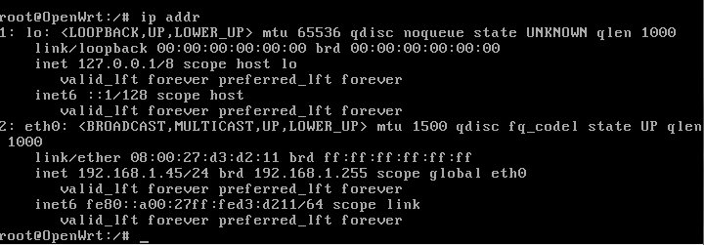
F1B.2 Szűrje ki ebből a lényeget! Mi a kapott IP cím és hálózati maszk?
IP cím: 192.168.1.45
Netmaszk: 255.255.255.0 (24 bites)
6. SSH kapcsolódás. Bár a VirtualBoxon át is használhatjuk szöveges módban az OpenWrt-t, kényelmesebb, ha egy SSH klienssel kapcsolódunk hozzá. Könnyebben lehet például a képernyőt átméretezni, betűméretet állítani, egyszerűbb az Alt-Tab, van magyar billentyűzet. Amúgy is, egy valódi WiFi router esetén is így tennénk. Kerítsünk egy SSH klienst! Mac-en és Linuxon simán megy a paracssorból az ssh parancs, sőt már Windows 10-en is, Windowson mégis kényelmesebbnek tűnik egy dedikált alkalmazás használata. A mérés összeállítói a putty-ot szeretik, mert kicsi, egyszerű és tud mindent, amit kell, de persze bármilyen más kliens is megteszi. Lépjünk be az előző válaszban megadott IP címre SSH-val!
Ha biztonsági figyelmeztetést kap, hogy a szerver kulcsa nincs regisztrálva, ne ijedjen meg. Ez az első alkalom, hogy csatlakozott e géphez, ezért a virtuális gép publikus kulcsa még nem ismert az SSH kliens számára. Következő alkalommal már ez a kiírás nem fog megjelenni. (A kulcs kliensben való eltárolásának a célja a „man in the middle” támadások kivédése, amikor a támadó a saját nyilvános kulcsát adja meg nekünk a szerveré helyett.) Lépjen tovább, csatlakozzon az OpenWrt szerverhez.
Felhasználónév: root (ez a unix világban a rendszergazda neve)
Jelszó: V01Pmeres (nagy V-nulla-egy-P-…)

Ezzel véget ért a bevezető rész, fut az OpenWrt és rajta az Asterisk. Itt tart az is, aki maga állította össze a virtuális gépet az OpenWrt beállítgatásával az 1./A részben. Ha a mérés végén még van kedve és ideje, azt is megteheti, hogy újra elkezdi a mérést az 1./A-nál. Ekkor utólag is kitöltheti a jegyzőkönyvnek azt a részét, és így megszerezheti az IMSc pontokat, és ami talán annál is fontosabb, egy kis extra szakmai tapasztalatot. Még egyszer, ez nem feltétele a jeles mérési jegynek. Akárhogy is, most folytassa a következő feladattal!

2. feladat: Asterisk a helyi gépen
Ez a feladat mindenki számára kötelező!

A frissen elkészült telefonközpontunkat most ki szeretnénk próbálni úgy, hogy hívásokat bonyolítunk le rajta keresztül. Ehhez fel kell konfigurálni a központot és kelleni fognak végberendezések is. Ez utóbbiak most virtuálisak lesznek, bár ha valakinek van kéznél egy valódi VoIP-képes telefonkészüléke, azt is bátran kipróbálhatja.
Kezdjük a központ beállításával!
1. A SIP konfigurációs fájl szerkesztése. A mérés során a SIP jelzésprotokollt fogjuk használni. Az Asterisk ennek két implementációját is tartalmazza. Az egyik chan_sip néven ismert, a másik res_pjsip/chan_pjsip, vagy csak PJSIP néven. A chan_sip a korábbi, amely bár még része az Asterisknek, mára elavultnak számít. Épp ezért mi a perspektivikusabb PJSIP-et fogjuk használni.
Ennek a konfigurációs fájlja a /etc/asterisk/pjsip.conf. Menjünk be e könyvtárba (cd /etc/asterisk) és készítsünk egy biztonsági mentést a fájlról (cp pjsip.conf pjsip.conf.bak)!
Megjegyzés. Unixban kevésbé járatosak számára írjuk, hogy ne lepődjenek meg azon, hogy ha egy parancs hiba nélkül lefut, akkor jellemzően semmit nem ír ki a képernyőre. Ez teszi ugyanis egyszerűvé a parancsok egymás után fűzését.
Ezután szerkesszük a fájlt a nano szövegszerkesztővel (nano pjsip.conf).
A nano-ban a legfontosabb parancsok:
- mentés: Ctrl-o
- kilépés: Ctrl-x
- hányadik sorban vagyok?: Ctrl-c
A fájl 284. sora környékén látjuk az „ENDPOINT CONFIGURED FOR USE WITH A SIP PHONE” részt. Itt kell beállítani a központhoz csatlakozó végberendezéseket. Első körben két készüléket adunk hozzá, de ha megtetszett, később továbbiakat is hozzávehet.
Ahogy a ;-vel kikommentezett példában is látható, egy végberendezéshez – melynek azonosítója a példában 6001 – több szakasz is tartozik, melyek fejléce szögletes zárójelek közt szerepel. Ezt követi a szakasz típusa, amely többek között lehet endpoint, auth és aor:
[azonosító]
type = típus
Az endpoint írja le többek között azt, hogy mire képes az eszköz. Az auth a hitelesítés módját definiálja, az aor pedig arról ad információt, hogyan érhetjük el az eszközünket.
2. UDP. UDP-t fogunk használni, ehhez engedélyezzük a [transport-udp] szakaszt a 128. sor környékén: szedjük ki a kommentet jelentő ;-t e szakasz fejléce és a további három sora elől.
3. endpoint. Hozzunk létre egy új szakaszt az első közvetlenül ;[6001]-et tartalmazó sor felett, az azonosítója legyen student-phone1. A szakasz típusa legyen endpoint. Figyeljék a 6001-es példát a konfigurációs fájlban! (Természetesen a ; most nem fog kelleni a sor elejére.)
A transport-ot másolja le a példából, ez hivatkozik az előző pontra. A context is kell, ez mondja meg, hogy az innen jövő hívások mely híváscsoportba tartoznak. Ezt ne egy az egyben másolja le, legye az értéke belulrol-jovo-hivas, így írja be a fájlba!
A 6001-es példa következő két sora (disallow, allow) azt mutatja, hogy az eszköz mely kodekeket használatára képes. A példában kizárólag az ulaw van engedélyezve, ami a PCM μ-law, vagyis az amerikai PCM változat. Itt Európában használjuk inkább az A-law (alaw) változatot! E módosítással szúrja be e két sort!
Ezek után már csak annyi kell, hogy beírja, hogy a hitelesítési és AoR információk hol találhatók. Ezeket a szakaszokat is hamarosan létrehozzuk, addig előlegezzük meg a 6001-es példa alapján, az azonosítót értelemszerűen átírva student-phone1-re.
4. auth. Új szekció, a szakaszfejléc ugyanaz, a típusa auth. A fájlban kicsit lejjebb lévő 6001-es példa alapján töltse ki a további három sort: a hitelesítés felhasználói névvel és jelszóval, amelyeket az ezután következő két sorban ad meg. A felhasználónév legyen student-user1, a jelszó mondjuk 4321. Ezeket később átírhatja, de első körben működjön így! Ezeket az infókat várja tehát az Asterisk központ majd a végberendezéstől.
5. aor. Új szekció, a szakaszfejléc ugyanaz, a típusa aor. Szép, szép, de mi a csuda az az aor? Address of Record, kicsit bonyolult koncepció, de nagyjából arra való, hogy tudja a központ, hol éri el a végberendezést. Ehhez egy IP cím fog kelleni egyébként, de mivel az változhat, ezért a végberendezés majd a központhoz történő regisztráció során adja azt meg. Így most ide nem kerül be az IP cím. A 6001-es példában szerepel ugyan, de Ön ezt a sort ne másolja át! Pusztán a szakasz típusa kell (aor), illetve az, hogy maximálisan hány eszköz csatlakozhat a központhoz, mint student-user1. Nos, egyetlenegy, ezért az idevonatkozó sort másolja át a példából! Mondani sem kell, hogy ilyenkor a kommentet jelentő ;-t mindig törölje a sor elejéről!
Végül érdemes még egy sort ide hozzáadni:
remove_existing=yes
Ha esetleg létezik egy már beragadt regisztráció (pl. korábban nem jelentkezett ki a lefagyott kliens), akkor ez kidobja az új regisztráció érkezésekor.
6. Noch einmal! Ezzel kész a student-phone1-hez tartozó konfiguráció. Mi azonban két készüléket szeretnénk, ezért ismételje meg az előző három pontot új szakaszokat beszúrva, csak most mindenhova student-phone2-t írjon. A hitelesítéshez tartozó felhasználói nevet is át kell írni (student-user2), és a jelszót is (legyen 9876). (Tipp: ha itt rászán plusz egy percet, hogy mindent nagyon alaposan csináljon, azzal hosszú negyedórás hibakereséseket spórolhat meg magának.)
7. Done. Mentse el, lépjen ki!
8. Reload. Most az jön, hogy a háttérben szolgáltatásként futó Asterisk szoftvert utasítani kell, hogy olvassa újra a beállításait. Ehhez el kell indítani az Asterisk parancssori kezelőfelületét:
asterisk -r
Utána (immár a programon belül) újraolvastatni vele a konfigurációs fájljait:
core reload
Ezután láthatjuk az esetleges hibaüzeneteket, ha valamit elszúrtunk a konfigurációban. A hibákat azonban csak egyszer mutatja meg, ha nem mentjük újra a konfigfájlt, nem tölti be újra, hiába kérjük. Ráadásul nem minden hiba a mi hibánk, ezekkel például együtt lehet élni:
ERROR[20981]: config_options.c:710 aco_process_config: Unable to load config file 'cdr.conf'
NOTICE[20987]: sorcery.c:1334 sorcery_object_load: Type 'system' is not reloadable, maintaining previous values
ERROR[20987]: res_pjsip/config_system.c:261 system_create_resolver_and_set_nameservers: There are no local system nameservers configured, resorting to system resolution
WARNING[20981]: pbx.c:8717 ast_context_verify_includes: Context 'local' tries to include nonexistent context 'parkedcalls'
Megjegyzés. Bár nem most fog kelleni, jobb híján ide írjuk le, hogyan kaphatunk bővebb információt az Asterisktől. Ahogy láttuk, a programot az asterisk –r paranccsal elindítva kapunk bizonyos üzeneteket a működésről, ami jól jöhet hibakereséskor. Még több üzenetet kapunk, ha az Asterisket így indítjuk:
asterisk –rvvvv
Erről a doksi csak annyit mond „minél több a v betű, annál bővebb lesz a kimenet”. Köszi.
A futó interaktív Asteriskben pedig a következő parancs engedélyezi kimondottan a pjsip modullal kapcsolatban a további részletek megjelenítését:
pjsip set logger on
Kilépés exit-tel vagy quit-tal.
Megjegyzés. Az Asteriskbe való belépés nélkül is újraolvastathatjuk a konfigurációt:
service asterisk reload
vagy így:
/etc/init.d/asterisk reload
Sőt újra is indíthatjuk az Asterisket:
service asterisk restart
Ez utóbbi kicsit kegyetlenebb, mert megszakítja az élő hívásokat. Élesben nem szép dolog ilyet tenni, de most „kicsiben” elmegy. Azért választottuk mégis az interaktív belépést, mert csak így láthatjuk az esetleges hibaüzeneteket.
F2.1 Másolja ide a frissen beírt szakaszait a pjsip.conf-nak!

[student-phone1]
type=endpoint
transport=transport-udp
context=belulrol-jovo-hivas
disallow=all
allow=alaw
auth=student-phone1
aors=student-phone1

[student-phone1]
type=auth
auth_type=userpass
password=4321
username=student-user1

[student-phone1]
type=aor
max_contacts=1
remove_existing=yes

[student-phone2]
type=endpoint
transport=transport-udp
context=belulrol-jovo-hivas
disallow=all
allow=alaw
auth=student-phone2
aors=student-phone2

[student-phone2]
type=auth
auth_type=userpass
password=9876
username=student-user2

[student-phone2]
type=aor
max_contacts=1
remove_existing=yes

9. Dialplan. Csatlakozhatnának már a készülékek a központhoz, valami azonban hiányzik… Nos, telefonálni telefonszámmal szokás, arról pedig még szó sem volt eddig. Ennek az az oka, hogy az nem a SIP-modulhoz tartozik, máshol kell beállítani. Nem messze, az ugyanebben a könyvtárban lévő extensions.conf fájlban. Készítsünk egy biztonsági mentést a fájlról (cp extensions.conf extensions.conf.bak), majd szerkesszük gyorsan!
Ez egy hosszú és bonyolult fájl, ne is vesszünk el benne. Egyszerűen az elejére írjuk hozzá, amit ide gondolunk. Az első itt is egy szakaszazonosító, mint az imént. A szakasz neve most belulrol-jovo-hivas legyen. Ismerős? Ld. a 3. pontot fentebb. Ugyanúgy szögletes zárójelek közé jön!
Alá jönnek a tárcsázási szabályok. Ezek ilyen formátumúak:
exten => 300,1,Dial(PJSIP/student-phone1)
exten => 300,n,Hangup()
Az első sor azt jelenti, hogy ha a hívott mellék (extension) 300, akkor első lépésként (1) tárcsázzon (Dial) vagyis csörgesse meg a PJSIP modulban definiált student-phone-1 végberendezést a megfelelő SIP üzenet elküldésével. Ekkor az kicsöng, majd ha felveszik, felépül a kapcsolat. Ha ezzel végzett az Asterisk, akkor a második sor szerint: még mindig a 300-as hívószámról van szó, a következő prioritású feladat (n) az, hogy megszakítsa a beszélgetést (hangup = letenni a telefont).
Ennek mintájára (még mindig ugyanebbe a szakaszba) írja be, hogy a 301-es mellékre érkező hívás pedig a student-phone2-re menjen! Mentse a fájlt!
F2.2 Másolja ide a frissen beírt első öt sorát az extensions.conf-nak!
[belulrol-jovo-hivas]
exten => 300,1,Dial(PJSIP/student-phone1)
exten => 300,n,Hangup()
exten => 301,1,Dial(PJSIP/student-phone2)
exten => 301,n,Hangup()

10. Dialplan Reload. A 8. pontban leírt módszerek egyikével olvastassa újra a konfigfájlokat!
11. SIP kliensek telepítése. So far so good, már csak egy végberendezés kéne. Vagy kettő. Softphone-okat, szoftveres telefonokat fogunk használni. Töltsön le egy-egy ún. SIP kliens telefonszoftvert a számítógépére és mobiljára.
Pontosabban két eszköz kell, ami az otthoni hálózatra van regisztrálva, SIP klienst képes futtatni és van mikrofonja és hangszórója. Triviálisan adódik az Ön számítógépe és telefonja (ha az az otthoni WiFit használja és nem mobilnetet éppen), de lehet más is: családtag vagy lakótárs számítógépe, egy tablet, bármi. Windows alatt használhatjuk például a MicroSIP-et. A MicroSIP-nél arra érdemes figyelni, hogy bezárva csak elbújik a tálcán, Exit-tel lehet végleg kilépni belőle. Linux és Mac alatt a Linphone biztosan jó lesz, de használhatnak mást is.
Kelleni fog egy telefonos app is. A MicroSIP honlapjáról is letölthető ilyen, én mégis a ZoiPer nevű klienst használtam Android alatt, de lehet bármi hasonlót. A ZoiPer installálása után kicsit agresszívan próbálja a fizetős változatát ránk erőltetni, az ilyen próbálkozásait bátran utasítsuk el (nem a „free trial”, hanem a SKIP gomb)!
12. SIP kliens konfig. Konfiguráljuk be az számítógépen SIP klienst! MicroSIP-nél: háromszög a jobb felső sarokban, majd Add Account… Az Account Name akármi lehet, legyen most student-phone1. A SIP szerver és a Domain is az első faladatban meghatározott IP címe az Asterisk VM-nek. A Username az azonosítónk a központ felé: ez lesz a student-phone1, ehhez készült a SIP konfiguráció. A Login és Password a hitelesítéshez kell. Itt más a nevünk, ld. a pjsip.conf-ban (student-user1) és a jelszó is ott van (4321). Beállíthatunk még Display Name-et, ezt fogja a hívott félnek kiírni csengéskor. Minden más maradjon alapértelmezés! (Elvben a PCM A-law kodeket is be kell állítanunk egyedüli kodeknek, de amiben néztem, abban ez volt a default.)
Linphone-on a profil beállításakor csak egyféle felhasználónevet lehet megadni. Ez a student-phone1 legyen. Ezután a regisztrációkor meg fogja kérdezni a hitelesítési felhasználói nevet és jelszót, itt kell majd megadni a student-user1-et és a 4321-et.
Ami még érdekes lehet, az az „expiration”, vagy „register refresh”. Ez azt mondja meg, milyen gyakran regisztráljon újra a kliens. Ez a ZoiPer-nél alapból 60 másodperc, ami túl kevés: percenként újraregisztrál, ami eltart pár másodpercig, így az idő túl nagy részében nem elérhető a kliens. Ezt vigyük fel bátran úgy 5-10 percre, sőt akár 60 percre is.
Ezután a mobilos klienst (vagy másik számítógépest, ha olyat telepített egy másik gépre) is állítsuk be hasonlóképpen, csak ott más a felhasználói név és a hitelesítéshez használt név – jelszó páros is.
13. Most ugrik a majom a vízbe! Hívjuk fel a számítógépünkről a mobilunkat (301), majd fordítva (300). Vegyük fel, beszélgessünk kicsit magunkkal – de csak ha senki nem látja… Ha van ott valaki, inkább nyújtsuk át neki a mobilt, jobb a békesség. Ha működik, örüljünk! Ha nem, javítsuk ki!
F2.3 Kérünk egy képernyőképet a beszélgetésről (akár mobilos screenshot, akár számítógépes).
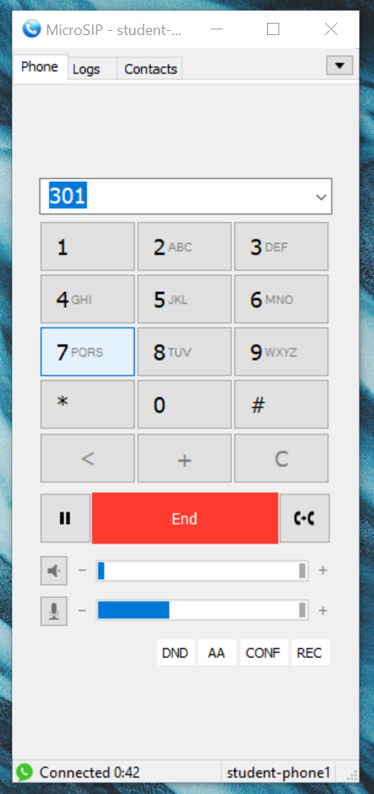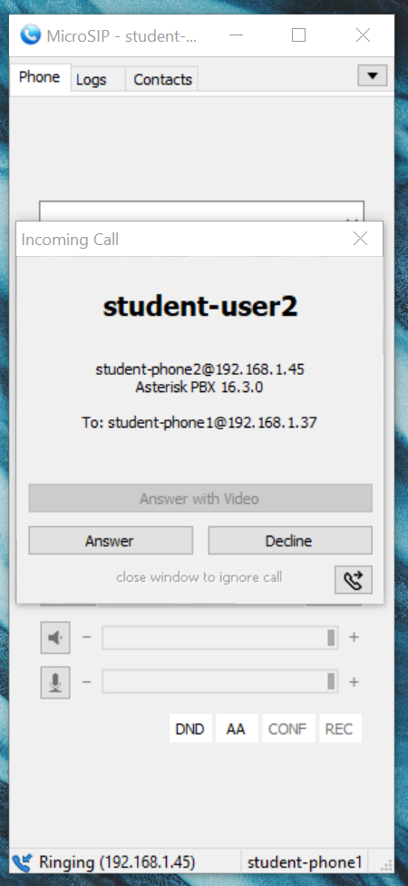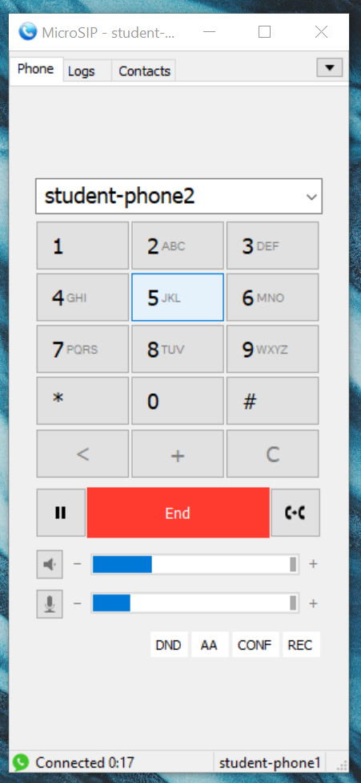

14. Játsszon kicsit! Mi van, ha önmagát hívja (mármint például a student-phone1 a 300-at)? Mit csinál az Auto Answer és a DND (do not disturb) a MicroSIP-ben? (Sose találná ki…)
15. Pontos idő. Ha hiszik, ha nem, van egy telefonszám, amit ha felhívnak, bemondja a pontos időt. Régen nagyon népszerű volt, mára eléggé elfeledték, de létezik. Azaz létezhet, ha implementálja a szolgáltatást a szolgáltató. Ez a 180-as szám. 2021-ben Telenoros mobilról próbáltam, nem működött, de Telekomos vezetékes számról igen. Percre pontos volt, de nem mondta be a másodpercet, mint régen. Nos, ezt a szolgáltatást implementáljuk most mi is.
Ezt írja a lábjegyzetben hivatkozott hatósági oldal: „A közérdekű tájékoztató és támogató szolgáltatások bevezetése nem kötelező, de alkalmazásuk esetén a fent felsorolt számok csak a megadott szolgáltatáshoz használhatók.” Arról, hogy az adott szolgáltatás lehet-e más számon, nem ír, de jobb ezzel nem packázni, tegyük mi is a 180-ra!
Ehhez három bejegyzést kell elkészítsünk az extensions.conf-ba:
exten => 180,1,Answer()
exten => 180,n,SayUnixTime()
exten => 180,n,Hangup()
Az első sor megválaszolja a hívást, létrejön a kapcsolat. A többi elég egyértelmű.
Próbáljuk ki: írjuk be a konfigfájlba, olvastassuk újra a konfigot és nézzük meg, működik-e!
F2.4 Mi az első információ (első szó), amit közöl a gépi hang, ha felhívjuk ezt a számot? Stimmel az időzóna a magyar helyi idővel?
Mi az első adat? Nap megnevezése(készítés idején „Sunday”)

Stimmel az időzóna? Nem, 2 órával kevesebbet mutat, azaz UTC+00:00 időt használ
(Tipp: ld. az OpenWrt-n kiadott date parancs kimenetét is!)

3. feladat: Forgalomelemzés protokollanalizátorral
Ez a feladat mindenki számára kötelező!

A cím kicsit félelmetesen hangzik, de csak Wireshark-kal fogunk vizsgálódni picit. Ez kevésbé látványos, mint a csengő telefonok, de csak így láthatjuk, mi történik a háttérben.
1. Wireshark install. Ha nem lenne fenn a gépünkön a Wireshark, telepítsük fel gyorsan! Ha újra kell indítani a számítógépünket, akkor előtte az OpenWrt-t állítsuk le a poweroff paranccsal!
2. tcpdump. Sajnálatos módon a VirtualBox bridgelt hálózati megoldása kikerüli a Windows hálózati vermét, ezért nem kezdhetjük el a csomagok direkt elkapását a hálózati interfészen. (Használhattunk volna a bridge mód helyett NAT módot, de ennél a mérésnél nem akarunk port-átirányítással foglalkozni.) A megoldás az, hogy a VM-en belül kapjuk el a csomagokat, majd átküldjük az elkapott forgalmat SSH-n keresztül a gazda oprendszerben futó a Wireshark program bemenetére. Bonyolultnak hangzik, de segítünk, mert e mérés most nem az SSH átirányításról szól.
Először a virtuális gépen installálja a tcpdump-ot, amely a csomagok elkapására szolgál:
opkg update
opkg install tcpdump
3. A csomagelkapás indítása
Két dolog kell ehhez. El kell indítani a virtuális gépen a tcpdump nevű csomagelkapót, és az elkapott csomagokat egy SSH kapcsolaton keresztül a gazdagépen futó Wiresharkhoz el kell juttatni. Mindez megvan egy paranccsal Linuxon, Mac-en és Windows 10-en és 11-en egy parancssori (terminál) ablakban (bár Windows 11-en nem teszteltem):
ssh root@SAJAT_VM_IP_CÍM "tcpdump -ni eth0 -s 0 -U -w - not port 22" | wireshark -k -i -
Fontos: Windows 10-en a Wiresharknak a teljes elérési útját be kell írni ("C:\Program Files\Wireshark\Wireshark.exe") a parancsba, vagy abból a könyvtárból kell kiadni e parancsot. Ha először lépünk be így, akkor a kérdésre yes-t kell gépelni a jelszót előtt, de vakon, mert nem látjuk, amit írunk.
A fenti parancsban az IP címet persze írja át, mielőtt lefuttatja.
Megjegyzés. Akit érdekel (de még egyszer, nem ez most a mérés tárgya!):
-s 0 teljes csomagok elkapása
-n nem akarjuk a címeket nevekre konvertálni
-i eth0 a csomagok elkapása az eth0 hálózati interfészen történik
-U pufferelés megakadályozása
-w - nem fájlba írás, hanem a standard kimenetre
not port 22 az SSH csomagjait a 22-es portról nem kapjuk el
| az előző parancs kimenete a következő parancs bemenete lesz (pipe)
-k a csomagok elkapása rögtön elkezdődik
-i - csomagok olvasása a standard bemenetről

Ezután be kell majd írni a távoli root jelszót. Ezzel a Wireshark elindul és gyűjti a csomagokat.
4. plink. Ez a pont csak régebbi (pl 7-es) Windowsos gazdagépre vonatkozik, de ha valamiért nem megy a 3-as pontban leírt módszer, akkor ez is használható más oprendszereken is. A Windows ezen verziójában még nem volt SSH parancs, így egy letöltött szoftverrel pótoljuk azt. A plink.exe-t töltse le a Putty weblapjáról. Nem túl elegáns dolog, de így egyszerű: másolja be ezt a fájlt a Wireshark telepítő könyvtárába (C:\Program Files\Wireshark)! Linuxon és Mac-en a beépített SSH parancs elég lesz, nem kell a plink, lásd a következő pont végénél.
Az alábbi Windowsos parancssor elindítja a csomagelkapást a vendég oprendszerben, és a Wireshark-ot a gazdagépen, illetve megteremti a kettő közötti kapcsolatot. Indítson el egy parancssori ablakot Windowsban és lépjen be a Wireshark könyvtárába:
cd "C:\Program Files\Wireshark"
majd jöhet a következő parancs (egy sorba):
plink -batch -ssh -pw JELSZÓ root@SAJAT_VM_IP_CÍM "tcpdump -ni eth0 -s 0 -U -w - not port 22" | Wireshark.exe -k -i -
A fenti parancsban a jelszót és az IP címet persze írja át, mielőtt lefuttatja.
5. Elfogás! Most hívja fel a 180-at a számítógépéről, hallgassa meg a pontos időt, azután állítsa le a Wiresharkban a csomagelkapást. A programban meg kell jelenjenek a híváshoz tartozó csomagok.
6. Értelmezzük! Állítsa be a Wireshark-ban az ablak tetején a megjelenítési szűrőt sip-re! (Apply a display filter…)
F3.1 Kérünk egy képernyőképet az elkapott csomagokról!
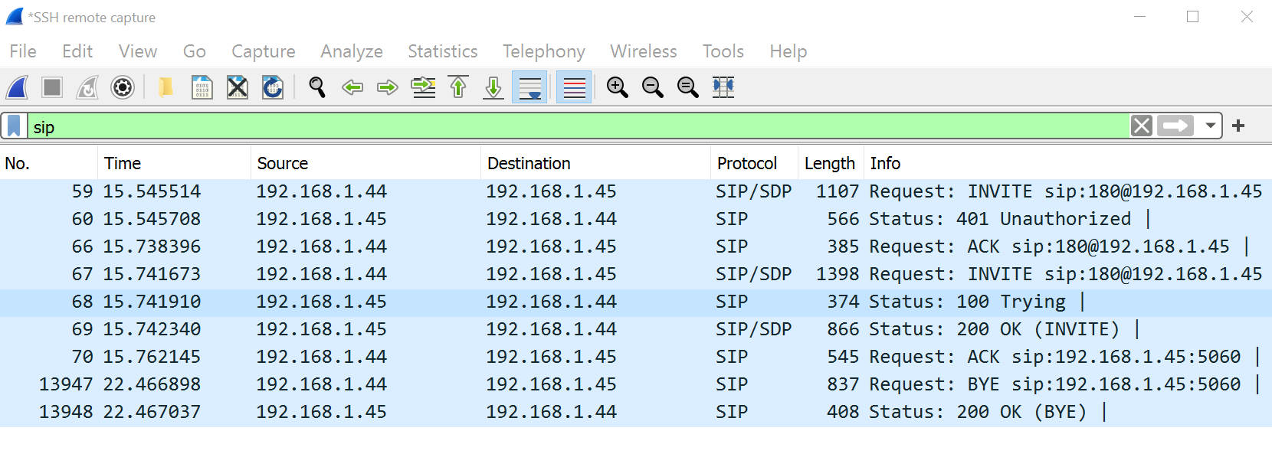

7. Flow élmény. Most a Wiresharkban a Telephony menün keresztül válassza ki a SIP Flows-t. Válassza ki a folyamot és kattintson a Flow Sequence-re! Megjelenik a folyamhoz tartozó SIP csomagok időrendbeli ábrázolása.
F3.2 Olyan szép, mentse le a képet!
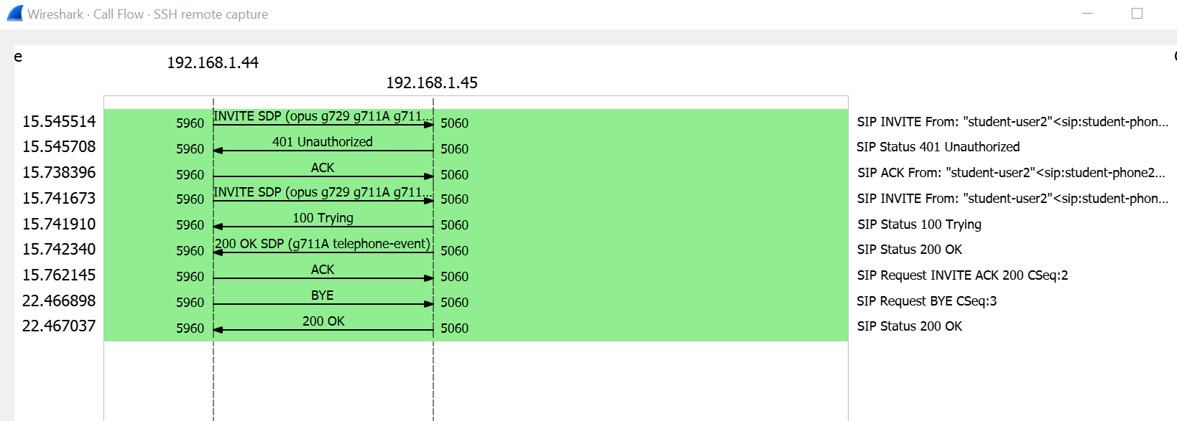

8. Hitelesítés. Ha minden rendben, akkor a folyamban az alábbi üzeneteket is látnia kell: INVITE, 401 Unauthorized, INVITE, OK. Ez csak a hívásfelépítés, és az is ennél több üzenetet tartalmaz, de ezek talán a legfontosabbak.
Megjegyzés: Ha több INVITE üzenet is megjelenik, akkor elfelejtette beállítani a G.711 A-law kodek kizárólagos használatát. Ez esetben az első két INVITE üzenet az összes támogatott kodeket tartalmazza és a harmadik INVITE (és a második OK) üzenet tartalmazzák a kiválasztott kodeket.
Eddig rendben, de miért látunk két INVITE üzenetet, és mit jelent a „401 Unauthorized” üzenet? Ha jól megnézi, észreveszi, hogy az első INVITE üzenetben a SIP üzenet fejléce nem tartalmaz semmilyen hitelesítési információt. Márpedig autentikáció nélkül nem tud telefonálni, mivel beállította a jelszó kérését a /etc/asterisk/pjsip.conf konfigurációs fájlban. Tehát mivel a SIP fejlécben nincs hitelesítési információ, ezért az Asterisk „401 Unauthorized” hibaüzenetet küld vissza. Sőt, azt is megmondja, hogyan várja a hitelesítést.
Megjegyzés. Nem szigorúan része e mérésnek, de azért pár dolgot leírunk erről. Ezt a megjegyzés bekezdést nyugodtan átugorhatja, akit nem érdekel. Pillantson bele az üzenetbe, ilyesmit fog látni:
Authentication Scheme: Digest – a nevet és a jelszót (és mást is) egy hash-en átküldve titkosítjuk
Realm: "asterisk" – ide jelentkezünk be
Nonce Value: "1614737669/1cfaa…" – ld. nemsokára
Opaque Value: "571c5e4b44815df1" – szerver küldi és neki kell visszaküldeni. Most ne merüljünk el ebben.
Algorithm: md5 – a hash függvény típusa
QOP: "auth" – quality of protection
Ez utóbbiról, ill. erről az egészről bővebben, de közérthetően: https://en.wikipedia.org/wiki/Digest_access_authentication
Most a második INVITE üzenet SIP fejlécében keresse meg a hitelesítési információt tartalmazó részt!
F3.3 Készítsen képet az authorization részről! Jelölje a képen (pl. piros aláhúzással) a felhasználói nevet.
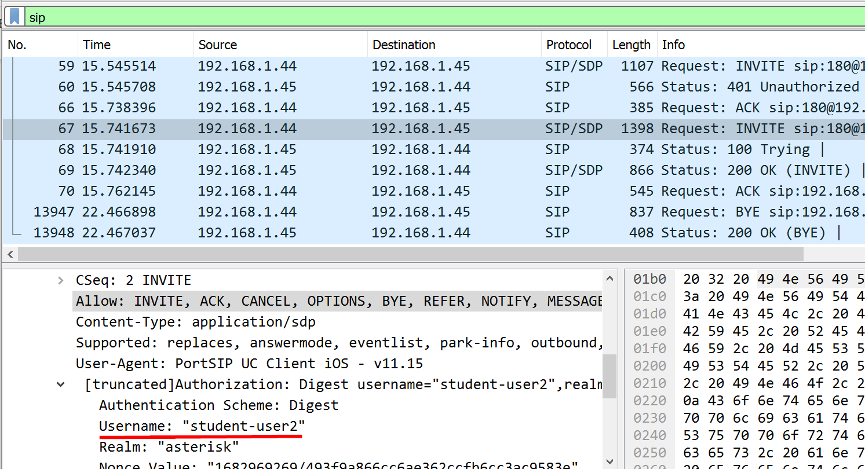

Megjegyzés. A felhasználói név olvasható szöveg, de a jelszó a Digest Authentication Response mezőben már hash-elve van, így ha valaki elkapja a csomagot, nem tudja kiolvasni. Tehát a jelszó nem olvasható szöveg, de támadó azért megteheti, hogy az adott üzenetet megismétli (repeat attack), igaz? Nem, nem tudja megismételni, mivel a jelszó össze van hash-elve egy egyszer használatos kóddal, ez a „nonce” a kérésben. Tehát a következő üzenetben a jelszó már nem úgy lesz titkosítva, mint az előző üzenetben. Ezt nevezik challenge – response hitelesítésnek.
9. SDP. A SIP csak a jelzésüzenetek cseréjére szolgál, az adatok – ez esetben: a beszédcsomagok – majd az RTP protokoll felett fognak menni. Az ezzel kapcsolatos információkat egy külön protokoll, a Session Description Protocol (SDP) segítségével beszélik meg a felek. Milyen információkról is van szó? A legfontosabbak: a média típusa (hang, video, stb.), az alkalmazott átviteli protokoll (pl. RTP), a média formátuma (pl. az alkalmazott kodek), a média elérhetősége (pl. IP cím, port). Ahogy a Wiresharkban is láthatja, az SDP üzenetei a SIP üzenetekbe vannak beágyazva.
F3.4 Készítsen egy képet a második INVITE SIP üzenet SDP részéről!
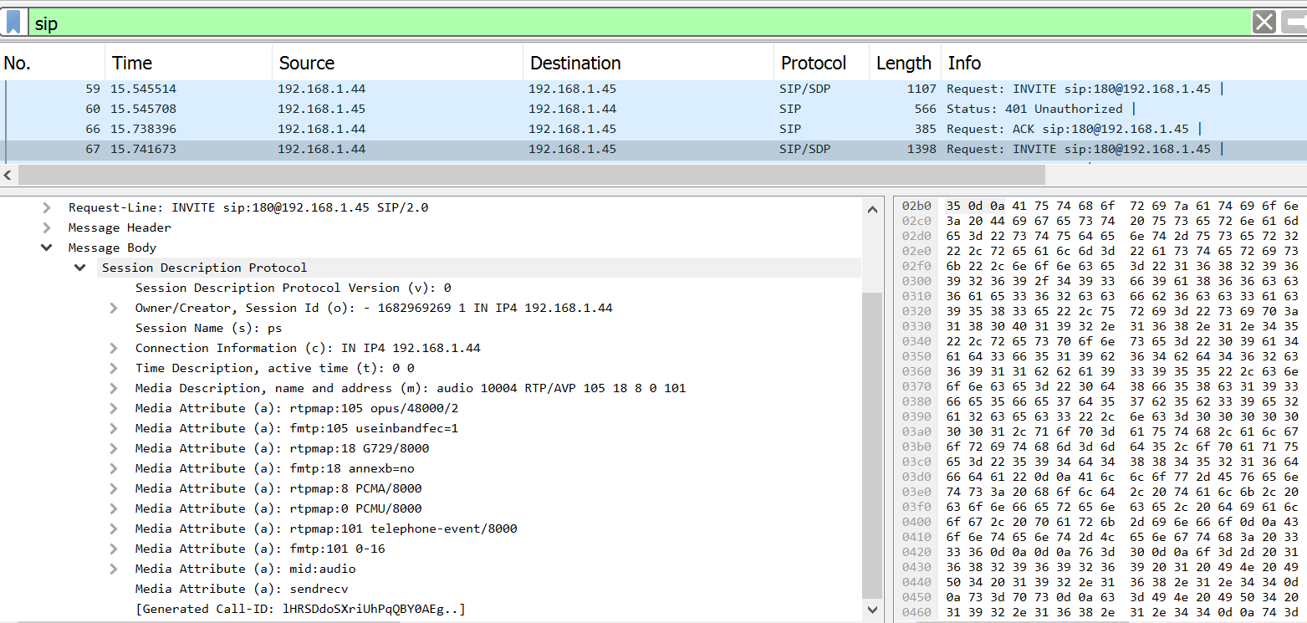

F3.5 Készítsen egy képet a válaszról, azaz az első 200 OK SIP üzenet SDP részéről!
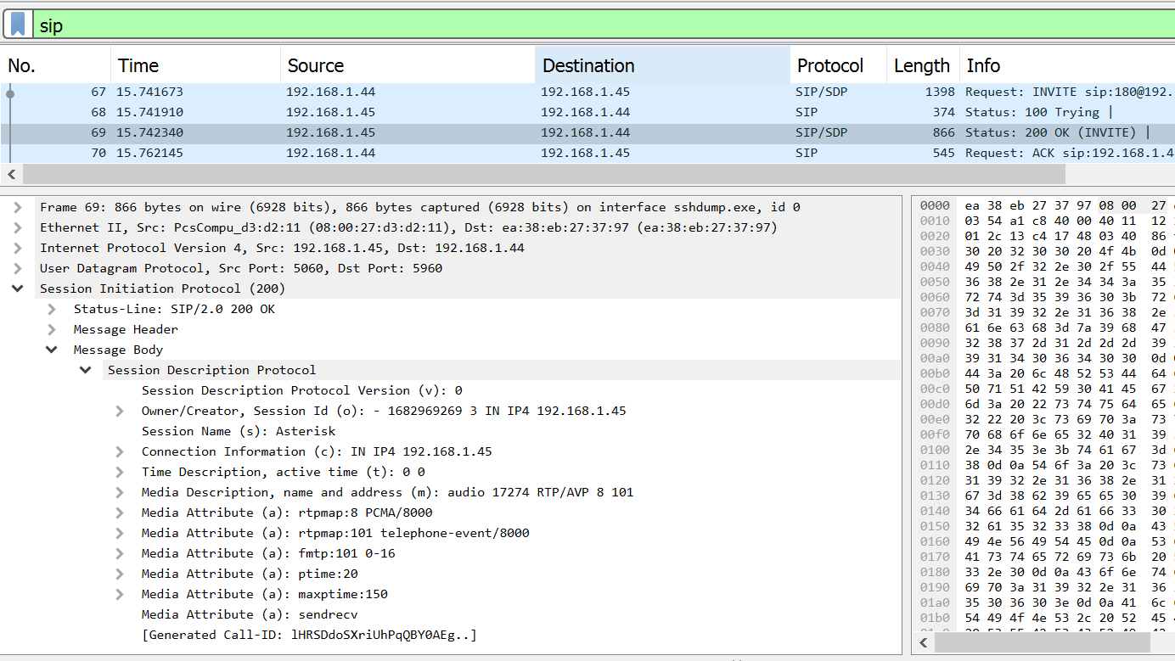

Értelmezzük a látottakat! Ezeknek az üzeneteknek a „Media Description, name and address (m):” részében megtalálja a Media Port mezőt, amely tartalmazza mind a két oldal RTP port számát, a Media Format mező pedig a kodektípust tartalmazza. A két oldal IP címei a Connection Address mező „Connection Information (c):” részében találhatók meg. (Wiresharkban a releváns sort előtti kis háromszögre kattintva megkapjuk az adatok részletes magyarázatát.)
F3.6 A kiolvasott adatokat írja le alább az XXXXX-ek helyére!
Végberendezés: IP cím: 192.168.1.44 RTP Port: 10004
Telefonközpont: IP cím: 192.168.1.45 RTP Port: 17274
A kodek típusa: G.711
Megjegyzés: az 5060 biztosan rossz válasz RTP portnak, mivel a SIP használja az 5060-as portot!
10. Egy kis SIP elmélet. Felmerül a kérdés, hogy miért van szükségünk mindkét oldal IP címére? Miért nem elég csak SIP üzenetben található forrás IP cím ismerete?
Azért, mert a SIP protokoll egyik fő előnye, hogy a jelzési útvonal csak kevés erőforrást (kis sávszélességet) igényel, míg a beszéd átvitele sokkal nagyobb erőforrásigénnyel rendelkezik. Ez lehetővé teszi, hogy egy olcsó, egyszerű „low-end” routert használjon telefonközpontnak, úgy, hogy csak a jelzések mennek át a routeren, és a hangátvitel csak a hívó felek között történik. A mérésnél használt Asterisk verzió ehhez a direct_media konfigurációs opciót használja a pjsip.conf-ban, aminek az alapértelmezett értéke yes. Nagyobb alközponti rendszerek esetén, ahol több ezer SIP melléket (ez az alközponti hívószámot jelenti) is használnak, nem ritka, hogy több DSP kártyát alkalmaznak, ahol minden DSP kártya saját IP címmel rendelkezik. Így ha hívást kezdeményezünk, az INVITE üzenet SDP mezője az egyik DSP kártya IP címét tartalmazza, ezért az alközpont processzora kevésbé lesz terhelve, mivel csak a SIP jelzési protokoll feldolgozásával kell foglalkoznia.
11. RTP vizsgálata. Törölje ki a Wiresharkban felül a sip-et a megjelenítési szűrőből! Válassza ki a Telephony menü alatt ezt: RTP / RTP Streams! Válasszon ki a pontos idő bemondásához tartozó RTP folyamot és kattintson az Analyze-ra!
Megjegyzés: ha minden rendben, a Telephony / RTP / RTP Streams menüt kiválasztva két folyamot fog látni. Az egyik forrása a számítógépe, célállomása az OpenWrt (ld. a Source / Destination Address mezőket), a másiknál épp fordítva. Ez azért van, mert a pontos idő felhívása is egy kétirányú kapcsolatot hoz létre, csak a központ nem foglalkozik azzal, amit közben szóban mondunk neki. Innen már könnyű, melyik folyamot kell kiválasztania.
F3.7 Válassza ki a központtól a végberendezés felé menő folyamot és kattintson az Analyze-ra! Készítsen egy képet a megjelenő ablakról!
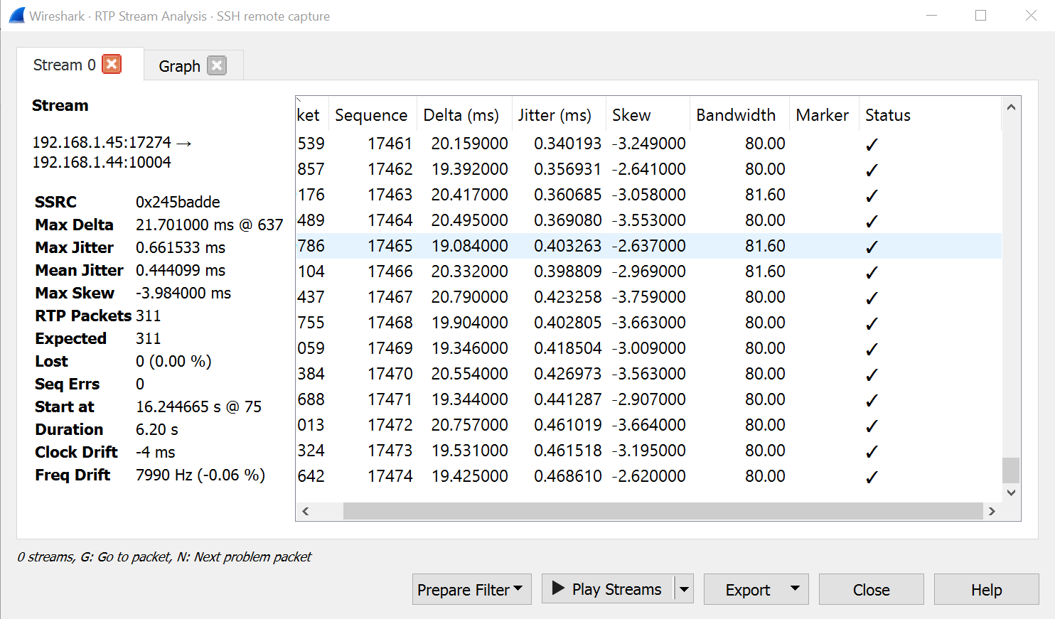

12. Értelmezzük! A Wireshark a teljes RTP folyamot elemzi és különböző statisztikai adatokat ad róla. Ilyenek például a késleltetésingadozás átlaga (mean jitter), az RTP csomagok száma, az elveszített RTP csomagok száma és aránya, a folyam időbeli hossza, valamit a folyam által használt átlagos sávszélesség (kbit/s-ben). Ez utóbbi kivételével a bal oldali összefoglaló táblázatból olvashatjuk ki az adatokat, míg a becsült sávszélességet csomagonként adja meg a Wireshark, így le kell görgetni a csomagok listájának az aljára az állandósult átlag kiolvasásáért.
F3.8 Az előre irányú (Asterisk → végberendezés) folyamból adja meg a következő adatokat!
Késleltetés ingadozás átlaga (mértékegységgel!): 0.444099 ms
Az RTP csomagok száma: 311
Az elveszített RTP csomagok aránya (százalékban): 0.00 %
A folyam hossza (időben, mértékegységet is írjon): 6.20 s
Az átlagos sávszélesség (kb/s): ~80 kb/s

Megjegyzés. A „kilo” egy tízes alapú előtag (prefix) az SI rendszerben és ezerrel való szorzásra utal. Így 1 kB = 1000 bájt, 1 kb = 1000 bit, 1 kb/s = 1000 bit/másodperc, stb. A „kibi” egy kettes alapú előtag, ami 2¹⁰ = 1024-gyel való szorzásra utal. Így 1 KiB = 1024 bájt, 1 Kib = 1024 bit. Az adatsebességeknél hagyományosan a 10 hatványait használjuk, tehát a kilot és nem a kibit.
13. Overhead komponensek. Hmm, itt valami nem stimmel. Ha jól csinálták, akkor az utolsó szám az előző feladatban – az átlagos sávszélesség – nem egyezik meg a PCM-ről tanult 64 kb/s-mal, hanem több annál. Nyilván azért, mert a 64 kb/s az csak a kodek által kibocsátott adatsebesség, a Wireshark által kijelzett sávszélesség pedig tartalmazza a csomagok fejléceit is. Márpedig fejlécből akad nem is kevés: belülről kifelé haladva ott az RTP, az UDP, az IP és az Ethernet fejléce. Nyissunk meg a Wiresharkkal egy tetszőleges RTP csomagot a mentett csomagok közül! Nem lesz nehéz, nagyon sok van belőle. Ha a különböző mezőkre kattint, akkor legalul, a státuszsorban megmutatja a Wireshark az adott mező hosszát, bár kézzel sem nehéz megszámolni a bájtokat.
Tartsuk egy kis számvetést.
F3.9 Egy RTP csomagban mi hány bájt (bájt!, nem bit) hosszú?
A teljes csomag: 214 bájt
Az Ethernet keret fejléce: 14 bájt
Az IP fejléc: 20 bájt
Az UDP fejléc: 8 bájt
Az RTP PDU, tehát fejléc és hasznos teher együtt: 172 bájt
- ebből RTP fejléc: 12 bájt
- ebből hasznos teher (PCM-mel kódolt hang): 160 bájt

14. Overhead számítás. Eláruljuk, a Wireshark a sávszélesség meghatározásánál nem számolt az Ethernet keretek fejlécével, így hagyjuk most mi is ki azt, és nézzük csak az IP-t és a hierarchiában felette (a fenti válaszban alatta) lévő dolgokat!
F3.10 Számoljunk kicsit az előző két kérdésre adott válasz alapján! Írja be a keretbe az alábbi kérdésekre adott válaszát!
- Ha 64.000 bit/s a PCM adatsebessége (= 8000 bájt/s), és egy csomagban az előző kérdés utolsó alkérdésére adott válaszban látható darab hasznos bájt szerepel, akkor hány csomagot kell küldeni másodpercenként?
- Valóban ez történik? Ossza el a 3.8 kérdésre adott válaszban látható csomagok darabszámát a szintén ott látható folyam hosszával. Ez a mért értékek a csomagok számának másodpercenként. Mennyi ez?
- Az a) és b) kérdésre adott válaszok hihetően közel vannak egymáshoz?
- Mennyi az IP+UDP+RTP fejlécek összhossza bájtban?
- Ezek alapján hány százalék az overhead, vagyis a „kárba veszett” (szállítási) munka?
overhead = fejlécek összhossza / teljes csomag hossza (FIGYELEM! A teljes csomag tehát csak az IP csomag, azaz az Ethernet keret fejléce nélkül értendő, ahogy a fejléc összhossza is.)
- Másodpercenként összesen hány bit (nem bájt!) fejlécet viszünk át?
- Másodpercenként tehát 64 000 hasznos bitet viszünk át, plusz az előző válaszban megadott mennyiségű „haszontalan” bitet. Mennyi akkor a teljes szükséges sávszélesség (bitsebesség)?
- Hogy viszonyul ez a 3.8. kérdés utolsó alkérdésére adott válaszhoz?
a: 50 csomagot (8000/160 50 csomag/s)
b: ~50.16 csomag/s (311/6.2 ~50.16 csomag/s)
c: Hihetően közel (ha 311 csomag helyett 310-et számolunk akkor egyenlő)
d: 40 bájt (20+8+12 40 bájt)
e: 20% (teljes csomag: 200 bájt; (40/200)*100 20%)
f: 1600 bit/s (ha 50 csomag/s-el számolunk 50*40 2000 bájt/s 16000 bit/s)
g: 80000 bit/s (16000+64000 = 80000 bit/s)
h: A 80000 bit/s pont megfelel a mért 80 Kb/s sebességnek

15. Huhh + replay. Remélhetőleg a fenti számolgatás azzal a jóleső érzéssel zárult, hogy minden stimmel, körbeértünk, kerek a világ. Engedjünk hát meg magunknak egy kis mókát! A Wireshark arra is képes, hogy az egymás utáni RTP csomagokból kivadászva a hangokat lejátssza azt nekünk. A Telephony / RTP / RTM Streams-be visszalépve kijelölhetjük az egyik, másik vagy mindkét folyamot. Ezután az Analyze-ra kattintva előjön a már ismert ablak, és itt a Play Streams-ra kattintva előjön a hanglejátszó. Ha mindkét folyamot kijelöltük, akkor a bal csatornában az egyik, jobb csatornában a másik felet halljuk. Cool!
16. Az utolsó oltsa le a villanyt! Zárja be Wiresharkot és nyomja meg Ctrl+C kombinációt a parancssori ablakban, ahol fut a plink vagy az ssh, hogy leállítsa azt. Be is zárhatja azt az ablakot.


Kitérő: egy hibaüzenet, egy kismadár és egy kis angol humor
Bírják még? Ha nehezen, akkor íme egy kis kikapcsolódás. Nem fontos, átugorhatják.

Az Asterisk néha ezzel a hibaüzenettel örvendeztet meg minket:
[dátum, idő] WARNING[15713]: asterisk.c:3401 canary_thread: The canary is no more. He has ceased to be! He's expired and gone to meet his maker! He's a stiff! Bereft of life, he rests in peace. His metabolic processes are now history! He's off the twig! He's kicked the bucket. He's shuffled off his mortal coil, run down the curtain, and joined the bleeding choir invisible!! THIS is an EX-CANARY. (Reducing priority)
[dátum, idő] WARNING[15713]: asterisk.c:1776 set_priority_all: Unable to set regular thread priority on main thread
Az első gondolat nyilván a „WTF?!”, meg az, hogy jó, hogy szorult némi humor a programozókba. A második jó esetben az, hogy „mégis, ez mi lehet?”. (Komolyan gondolt WTF…)
Nos, az Asterisk egy Linuxon oprendszeren fut. Persze ezen a Linuxon más programok is futhatnak ugyanekkor. Mivel a telefonnál fontos a rövid válaszidő, ezért úgy indítják el ez a szoftvert, hogy a legmagasabb legyen a prioritása. Ugyanakkor ők is érezték, hogy ebből baj lehet, mert teljesen kiszoríthat vele együtt futó más szoftvereket a processzorról. Ezért az lett a megoldás, ami elég fura amúgy, hogy elindítottak egy külön "kanári" szoftvert, ami "csiripel", azaz 5 másodpercenként beír egy csip-csip-csip (/var/run/asterisk/alt.asterisk.canary.tweet.tweet.tweet) nevű fájlba. Ezt nézi az Asterisk, és ha azt látja, hogy egy ideje nem frissült a fájl, akkor „meghalt a kanári”. Ez baj, mert akkor az Asterisk túl sok processzoridőt eszik, és ezért megpróbálja csökkenteni a saját prioritását. Ez az egész amúgy több sebből vérzik, és az adott példában nem is sikerül neki.
Minden bizonnyal onnan az analógia, hogy régen a bányákban is használtak kanárimadarakat szénmonoxid-érzékelőnek. Ha megdöglött a kanári, tanácsos volt sietősen távozni.
Amúgy a hibaüzenet javarészt egy Monty Python idézet, igaz ott a „kék norvég” egy papagáj volt: https://youtu.be/vZw35VUBdzo?t=168.

[A Csőrike kép forrása: https://pixy.org/1562621/]

4. feladat: SIP trönk, avagy kapcsolat egy távoli telefonközponttal
Ez a feladat mindenki számára kötelező!
A mérés kidolgozása során arra gondoltunk, jó lenne a mérésbeli telefonunkat valami igazán jó dologra használni: arra, hogy összekössön minket a barátainkkal. Létrehoztunk ezért mi is egy Asterisk alapú telefonközpontot egy tanszéki szerveren (voipmeres.tmit.bme.hu). Az Ön utolsó kötelező feladata az lesz, hogy a két központ között egy ún. trönkkapcsolatot hozzon létre. Ez ugye a központok közötti összeköttetés neve. Angolul trunk, a 2. előadáson volt erről szó. Ha Önnel egy időben valamely évfolyamtársa, barátja is mér, és mindketten eljutnak odáig, akkor akár egymást is felhívhatják majd! Ez persze nem kötelező, enélkül is lesz értelme a feladatnak és enélkül is lehet jelesre teljesíteni.
A 2. ábrán tüntettük fel a megvalósítani kívánt rendszert. Kékkel a hívószámokat jelöltük, ezekről később írunk bővebben.
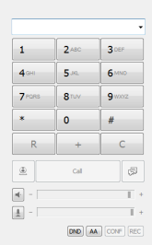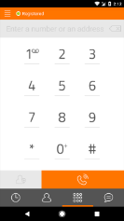
2ZZZ

2YYY

9XXXX

9XXXX

301

300

301

300

Asterisk központ
voipmeres.tmit.bme.hu
Asterisk központ
OpenWrt a hallgatónál
trönkkapcsolat
PC kliens
(pl. MicroSIP)
mobilos kliens
(pl. ZoiPer, Linphone)
Asterisk központ
OpenWrt az évfolyamtársnál
trönkkapcsolat
PC kliens
mobilos kliens
2. ábra. A mérési elrendezés
A rendszer megvalósításához mindkét (mindhárom) oldalon fel kell konfigurálni a telefonközpontokat. A mi részünket korábban megcsináltuk, most Önön a sor.
0. Hálózat. [Ezt a részt az első pár nap tapasztalata alapján szúrtuk be] Kimerészkedve a Nagybetűs Internetre számos problémával találkozhatunk. A fent leírt Nemes Cél érdekében mégis vállalnunk kell ezt a kalandot.
Az első problémát a Gonosz Támadók jelentették, akik megpróbálták DOS támadással tönkretenni a szerverünket. Védekezésként most Magyarországon kívülről alapvetően nem elérhető a szerver. Ugyanakkor nyilván van, aki onnan mérne. Számára a következők a teendők: Először pingelje meg a www.bme.hu-t és a voipmeres.tmit.bme.hu-t. Ha egyik sem megy, akkor Önnél van a baj. Ha mindkettő megy, akkor nincs további teendő (de nem kéne így legyen…) Ha csak a voipmeres pingje nem megy, az rendben van. Ekkor menjen fel erre az oldalra: http://voipmeres.tmit.bme.hu:9999/likemyip/ és nyomja meg a gombot. Ezután már menni kell a pingnek. (Ezt a linket viszont tartsák titokban!)
A másik gondot (és az érintetteknek pár ősz hajszálat) a Telekom által telepített Huawei HA35 DSL hibrid digitális elosztó okozta. Ez az eszköz megpróbál túl okos lenni, és átírogat mezőket a SIP üzenetekben, emiatt a regisztráció még megy a távoli központhoz, de a hívás már nem. Úgy néz ki, hogy a beépített tűzfalat „magas”-ról ideiglenesen „alacsony”-ra állítva megjavul a dolog. Ha mégsem, próbáljon meg pl. mobilnetet WiFi-n megosztani a gépével. Figyelem, ha ehhez új interfészt használ a gépen, akkor újra kell konfigurálni a VirtualBox hálózatát: poweroff paranccsal leállítás, átállítás, visszakapcsolás, nem egy nagy ügy. Új lesz az IP cím is, ezt át kell írni a SIP kliensekben és a putty-ban.
1. Előkészületek. A konfiguráláshoz szükség lesz némi személyre szabott információra. Mire ezt olvassa, már kapott egy emailt, amelyben a következő adatokat adtuk meg Önről, Önnek:
- Neptun kód (ezt nyilván tudta)
- Hívószám (ahol Önt el lehet majd érni)
- A felhasználói neve
- Az azonosításhoz szükséges név
- Az azonosításhoz szükséges jelszó
Keresse meg ezt a levelet, most szükség lesz rá!
2. PJSIP konfig. Nyissa meg ismét nano-val a /etc/asterisk/pjsip.conf-ot. Itt most két dolgot fogunk beállítani.
- Először egy trönkkapcsolatot a BME-s szerver felé, ahova be kell regisztrálnia a saját Asterisk központjának.
- Másodszor pedig a távoli központot mint végpontot állítjuk be, ahova mehet tőlünk kimenő hívás és ahonnan érkezhet hozzánk bejövő hívás.
3. Trönkkapcsolat regisztrációval. A pjsip.conf-ban a 162. sor környékén találja meg az „OUTBOUND REGISTRATION WITH OUTBOUND AUTHENTICATION” részt, ami most érdekes számunkra. A fájlban szerepel egy példa két szakasszal: [mytrunk] és [mytrunk_auth]. Ezekből indulunk ki, ezeket módosítjuk picit.
Kezdjük a [mytrunk]-kel! Írjuk át a fejlécet [voipmeres-trunk]-re, így jelezve, hogy a „voipmeres” nevű szerverhez kapcsolódunk vele. Szedjük ki a teljes szakasz elől (beleérve e fejlécet) a kommentet jelentő pontosvesszőt! A type és transport sorok jók ahogy vannak, és talán érthetők is. Be szeretnénk regisztrálni egy távoli szerverhez, és UDP-t fogunk használni. Regisztrálni amúgy azért kell, mert a távoli szerver nem tudja az IP címünket előzetesen.
Az outbound_auth-ban adjuk meg, hogy mi az azonosítást leíró szekció neve. Írjuk át voipmeres-trunk_auth-ra. Figyeljük meg, hogy ez nem auth, mint eddig, hanem outbound_auth, hiszen a kimenő irányú regisztrációhoz tartozik.
A server_uri legyen sip:voipmeres.tmit.bme.hu, ehhez nem kell sok magyarázat.
A client_uri legyen sip:FELHASZNÁLÓNÉV@voipmeres.tmit.bme.hu, ahol a felhasználónevet emailben megkapta és studentNNN-pbx alakú, ahol NNN egy (1, 2 vagy 3 jegyű) szám.
A contact_user legyen ugyanaz a felhasználónév, mint az előző sorban (csak a felhasználónév, a @ és az azutáni rész nem kell).
A retry_interval azt mondja meg, hogy hiba esetén hány másodperc múlva próbáljuk újra. Jó lesz a 60.
A forbidden_retry_interval ennek egy változata, amikor a szerver nem engedett be minket. Nem kéne előforduljon, de ha mégis, ne várjunk 10 percig: vegye le ezt is 60-ra!
expiration=3600: Mennyi időként regisztráljunk újra (sikeres regisztráció után). Jó az alapértelmezett 3600 mp. = egy óra.
line=yes: Jó ahogy van. A bejövő hívások és kimenő regisztrációk összerendelésére szolgál.
Az endpoint legyen voipmeres-trunk.
Eddig jó, most jön a [mytrunk_auth] rész. Gyorsan írjuk át a fejlécet az előzőek alapján [voipmeres-trunk_auth]-ra! Szedjük ki a pontosvesszőket! Mentsünk gyakran (nano-ban: Ctrl-o)!
Az első két sor (type, auth_type) jó így. A jelszót és a nevet emailben kapta. Figyelem, a username most az „azonosításhoz szükséges név” (és nem a „felhasználói név”), amelynek alakja studentNNN-user. Írja be a kapott adatokat!
A realm legyen voipmeres.tmit.bme.hu.
Ezzel a kimenő trönk regisztrációs beállításai készen vannak. Mentse a beállításokat, de még ne lépjen ki a szövegszerkesztőből!
F4.1 Másolja ide az imént elkészített két szakasz tartalmát!
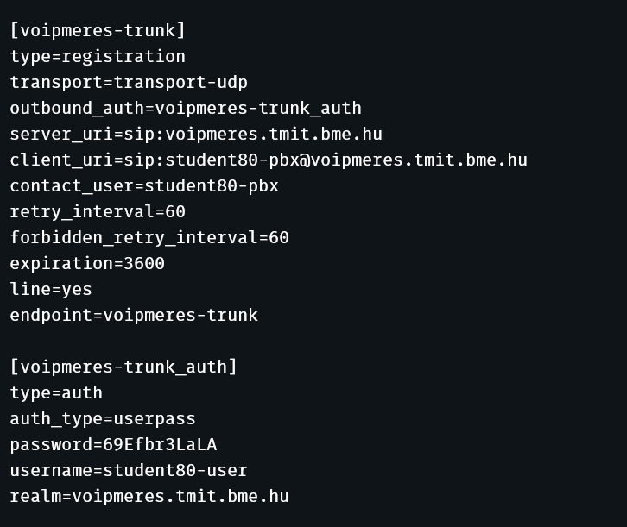

3. Végpont beállítása. Most jön annak a beállítása, hogy a távoli telefonközpont egy végpont számunkra. Nem kell messze menni, a konfig fájlban most következő „ENDPOINT CONFIGURED AS A TRUNK, OUTBOUND AUTHENTICATION” rész az, ami nekünk kell.
Mindhárom itteni szakasz [mytrunk] fejlécet visel, ezeket cseréljük ki gyorsan [voipmeres-trunk]-re!
Az első szakasz első kettő és negyedik sora (type, transport, disallow) jó is ahogy van. A context legyen kivulrol-jovo-hivas, az allow-t pedig írja át ulaw-ról alaw-ra. Sok magyarázat ezekhez nem kell: végpontot konfigurálunk, UDP a szállítási protokoll, a dialplan-ban a [kivulrol-jovo-hivas] szakaszban írjuk le az innen bejövő hívásokra vonatkozó szabályokat, és kizárólag PCM A-törvényű kodek használatát engedélyezzük.
Az outbound_auth legyen voipmeres-trunk_auth az aors pedig legyen értelemszerűen voipmeres-trunk.
A három NAT-os opcióból csak a direct_media=no elől vegye ki a pontosvesszőt, a másik kettő (force_rport, ice_support) maradjon kikommentezve, sőt akár ki is törölheti azokat. Írja viszont be még ezeket a sorokat:
from_user=studentNNN-pbx
send_pai=yes
send_rpid=yes
Az első sor (értelemszerűen a saját felhasználónevére cserélve!) elküldi a távoli központnak a felhasználói nevét, amely alapján az beazonosítja. Ez fontos. A második és harmadik további adatokat küld Önről, amelyek a hívószám-kijelzésnél jöhetnek jól, ezt azonban a távoli központ jelenleg nem veszi figyelembe. Sebaj.
A következő szakasz címét már frissítette. A típus marad aor, ez a sor kell. A contact-ból viszont csak egy kell, ezzel a tartalommal: sip:voipmeres.tmit.bme.hu:5060. Ezzel mondjuk meg, hol található a végpont.
A harmadik, egyben utolsó szakasz típusa identify (komment jöhet ki előle!). Itt írja le, hogy a trönkön bejövő kéréseket hogyan hitelesítjük. Leginkább sehogy, azaz egyszerűen IP cím alapján. Ha onnan jött, jó. Ezért a 2. és 3. sorokat írja át ilyenre:
endpoint=voipmeres-trunk
match=voipmeres.tmit.bme.hu
Kész! A konfigfájlban lévő következő résszel („ENDPOINT CONFIGURED AS A TRUNK, INBOUND AUTH AND REGISTRATION”) nem kell most foglalkozni. Ez csak a trönk másik végén érdekes, mi be is állítgattuk a vipmeres.tmit.bme.hu szerveren.
F4.2 Másolja ide az imént elkészített három szakasz tartalmát!
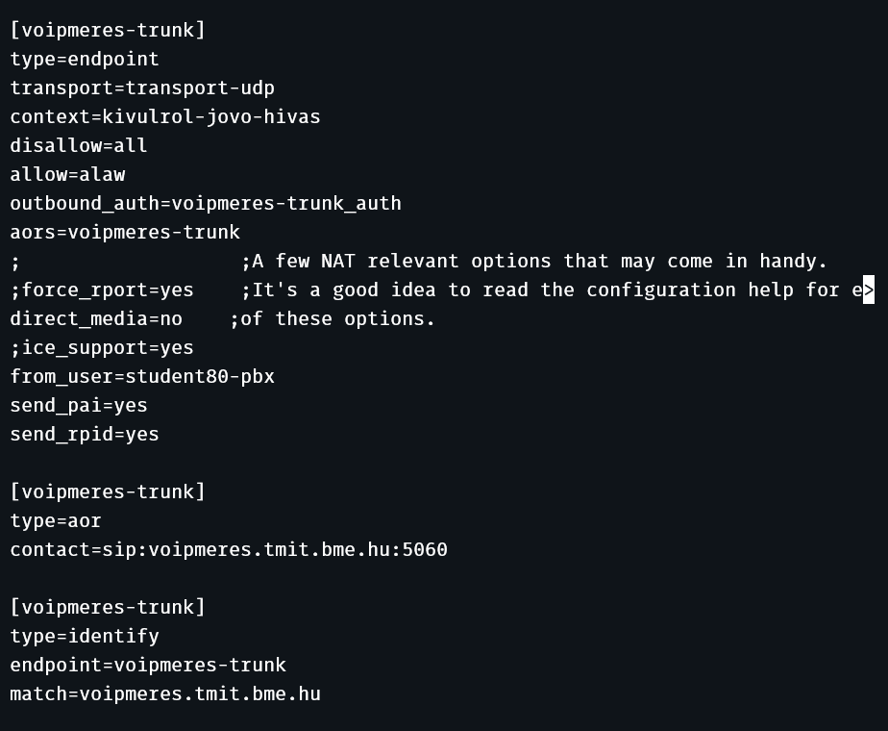

4. Dialplan. Mentés után zárja be a pjsip.conf-ot és nyissa meg szerkesztésre ugyanitt az extensions.conf-ot!
Két dolgot kell beírni: a kimenő hívásokat irányítsa a tanszéki Asterisk központhoz, illetve az onnan bejövőket kell kezelje.
5. Kimenő hívások. Az a terv, hogy a 9-es szám tárcsázásával kapunk – ahogy régen hívták – „városi vonalat”, azaz ez után a prefix után kell a tanszéki szerver hívószámait tárcsázni. Ha tehát majd a barátját szeretné felhívni, akinek a hívószáma mondjuk 2566, akkor 92566 tárcsázásával érheti ezt el.
Megjegyzés. Hagyományosan a 9-es számjegy tárcsázása után egy új tárcsahangra kellett várni, amelyet a távoli központ generált. Erre most SIP használata mellett nem lesz szükség, így egybe lehet írni a 9-et az utána következő számjegyekkel.
A voip.tmit.bme.hu-n négyjegyűek a hívószámok. Azt kell tehát Önnek beírni a konfig fájlba, hogy ha 9-essel kezdődik egy ötjegyű hívószám, akkor a hívást küldje tovább a trönkön, az első számjegy (9) levágása után. Mindez a [belulrol-jovo-hivas] szakaszba, hiszen ez egy belső számról indított hívás. Hogy gyorsítsunk az amúgy is hosszú mérésen, megadjuk, mit kell beírni:
exten => _9XXXX,1,Dial(PJSIP/${EXTEN:1}@voipmeres-trunk)
exten => _9XXXX,n,Hangup()
Rövid magyarázat: a _9XXXX egy minta, amelyre az ötjegyű, 9-cel kezdődő számok illeszkednek. Az 1 a prioritás (a két sorból, ami e számokra vonatkozik, ezt vegye előre), az ${EXTEN:1} pedig a hívószám, megfosztva az első számjegyétől: ezt küldjük tovább. A letevés (hangup) már ismerős.
6. Bejövő hívások. Az egyszerűség kedvéért minden bejövő hívást ugyanarra a végberendezésre irányítunk. Ez legyen mondjuk a számítógépünkön futó kliens (MicroSIP vagy valami hasonló). Később persze átírhatja, de most legyen így. Ezeket írja be az extensions.conf-ba a [belulrol-jovo-hivas] szakasz utolsó sora után:
[kivulrol-jovo-hivas]
exten => TELSZAM,1,Set(CALLERID(num)=9${CALLERID(num)})
exten => TELSZAM,n,Dial(PJSIP/student-phone1)
exten => TELSZAM,n,Hangup()
TELSZAM helyett írja be az Ön kívülről elérhető hívószámát. Emailben kapta, négyjegyű, az első számjegye 2. Az első sor a kijelzett számot alakítja át: a hívó bejövő hívószáma elé egy 9-est tesz, hiszen így tudjuk visszahívni. A második sorban mondjuk meg, hova (mely végpontra) irányítjuk a bejövő hívásokat. A harmadik megszakítja a hívást és az újabb Asterisk verziókban elhagyható. Mentse a fájl!
F4.3 Másolja ide az extensions.conf első részét: mindent, amit eddig a mérés kezdete óta beleírt!
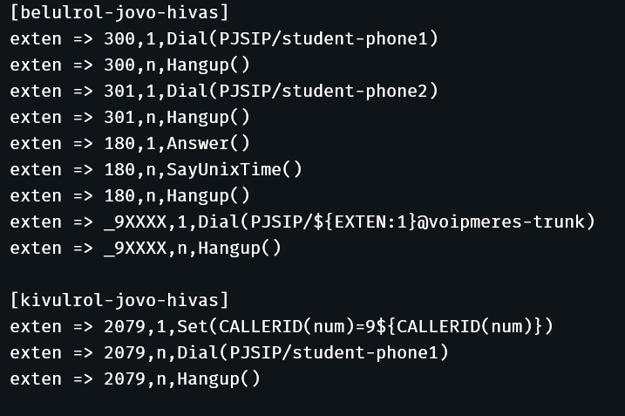

7. Config refresh. Olvastassa újra az Asterisk konfigurációs fájlokat a service asterisk reload parancsot kiadva vagy a 2. fejezet 8. pontjában leírt valamelyik hasonló megoldással.
8. Próbálja ki! Hívja fel az egyetemi szerveren a 9001-es hívószámot. Ehhez persze 99001-et kell tárcsáznia. A tárcsázáshoz bármelyik kliensét használhatja.
F4.4 Mit hallott?
Egy hang gratulált, hogy a mérés végéhez értem és utána az Örömóda szólt.

9. „Játsszunk most együtt, amíg csak lehet!” Ha van kedve, játszhat még egy kicsit az elkészült rendszerrel. Pár ötlet ehhez:
- Ha van valaki, akivel egyszerre végzi a mérést, és ő is itt tart, most felhívhatják egymást.
- Játszhat azzal is, hogy a bejövő hívásokat a mobilos kliensre irányítja át.
- Vagy megnézheti a SIP regisztrációt is Wiresharkban, ez elég tanulságos. Ehhez lépjen ki teljesen a MicroSip-ből (háromszög menü és Exit), indítsa el a csomagelkapást és indítsa újra el a MicroSIP-et.
- Az Asteriskben be lehet állítani sokféle érdekes szolgáltatást, egy-kettőre mutatunk példát az IMSc feladatok között a következő fejezetben. Nem nehezek azok sem.
A mérés kötelező része ezzel véget ért!

5. Bónusz feladat: További telefonos alkalmazások (IMSc)
Ez a feladat nem kötelező. IMSc pontok kaphatók érte, de ez a mérésre adott érdemjegyet nem befolyásolja. A jegyet pusztán a nem IMSc-snek megjelölt feladatok megoldásai alapján adjuk.

Már így is elég hosszú ez a doksi, de van pár jópofa lehetőség, amit szerettünk volna még megmutatni. Ha gondolja, próbálja ki, nem fog túl sokáig tartani.
1. Echo with extras. Próbálja ki a következőkkel bővíteni az extensions.conf belulrol-jovo-hivas szakaszát:
exten => 312,1,Answer()
same => n,Wait(1)
same => n,Playback(beep)
same => n,Record(samplefile:gsm)
same => n,Wait(1)
same => n,Playback(beep)
same => n,Playback(samplefile)
same => n,Hangup()
A same használata arra jó, hogy ne kelljen a hívószámot újra és újra leírni.
Mentse és töltse be újra a fenti konfigurációt! Most a SIP kliensből hívja fel a 312 számot és beszéljen egy keveset a sípszó után, majd nyomja meg a # gombot, hogy leállítsa a felvételt. Egy sípszó után az Asterisk visszajátssza a felvett hanganyagot.
Az Asterisk-ben tárolt hangok (például a sípszó: beep és a felvett hanganyag: samplefile) a következő könyvtárban találhatók meg: /usr/share/asterisk/sounds/. A fájlok kiterjesztése .gsm, mivel ezt a kodektípust használják, ez ugyanis elég jól tömörített, és az OpenWrt általában olyan routereken fut, amelyek nagyon korlátozott memóriakapacitással rendelkeznek.
Megjegyzés. Saját hangfájt (például valami zenét) is felölthet a fenti könyvtárba. Ehhez konvertálja a fájt mondjuk .alaw (PCM A-law) formátumra a sox program segítségével:
opkg install sox
sox -V yourfile.mp3 -r 8000 -c 1 -t al yourfile.alaw
Fájlokat a virtuális gépére Linux/Mac alatt az scp paranccsal, Windows alatt például a WinSCP programmal másolhat.
2. DND. A fentiek alapján bővítse a számozási tervet a 313-as hívószámmal, amelyet felhívva bemondja egy közepesnél kevésbé kedves női hang, hogy „do not disturb”! Töltse be újra a beállításokat és próbálja ki!
F5.1 Másolja ide a konfigfájl releváns sorait!
Ide.

3. „Légy vidám, vagány akár egy srác! / Fújd meg a tülköt, trombitálj, valamit játssz!” Játsszunk hát valamit! Az lesz a feladat, hogy a hívó félnek be kell ütni egy négyjegyű titkos kódot, majd ezután lejátsszuk neki a virtuális gép Linux verzióját Morse kódolással. Van értelme? Nem sok. Vicces? Hááát…. Nosza!
Először fel kell telepíteni pár további csomagot (Asterisk modult) a gépünkre. Ezt írja be egy sorba:
opkg install asterisk16-app-authenticate asterisk16-func-shell asterisk16-app-morsecode
Ezután újra kell indítani az szolgáltatást. A konfig újratöltése most nem elég, mert új moduljaink is vannak:
service asterisk restart
Ezután oldja meg egyedül a következő feladatot. Írjon be olyan sorokat az extensions konfigurációs fájlba, amelyek a következőket csinálják: ha felhívja a 314 számot, a központ válaszol és egy legfeljebb négyjegyű autentikációs kódot kér. Ha megfelelő a kód (a jó kód legyen 9999), akkor Morse kódolással lejátssza a VM Linux verzióját majd befejezi a hívást. Ha a Morse kódolást nehéznek találja debuggolni, akkor használhatja az egyszerűbb SayAlpha() parancsot is.
Az elvégzéshez szükséges információk a következő oldalakon találhatók:
https://wiki.asterisk.org/wiki/display/AST/Application_Authenticate
https://wiki.asterisk.org/wiki/display/AST/Asterisk+16+Application_Morsecode
https://www.voip-info.org/asterisk-func-shell/
https://wiki.asterisk.org/wiki/display/AST/Application_SayAlpha
Segítség:
uname -r shell parancs kimenete a Linux kernel verziója. Ha egy függvény paramétereként akarja használni, akkor a következő a szintaxis: ${SHELL(parancs)}
F5.2 Másolja ide a konfigfájl releváns sorait!
Ide.

Most már tényleg vége!

Az ötödik kiadás csak 414 oldal, viszont nem is tárgyal mélységében több fontos témát. A harmadik kiadás ingyen hozzáférhető ( http://www.asteriskdocs.org/ ), mégsem feltétlen ajánljuk, annyira elavult.
Ld. https://openwrt.org/
Ld. https://dd-wrt.com/
Igaz, ezt sok router gyári szoftvere is tudja, csak ezért nem érdemes lecserélni.
https://www.virtualbox.org/
https://www.vmware.com/hu/products/workstation-player.html
A 19.07.8-at érdemes letölteni. Az általunk 2021-ben összellított VM a 19.07.7-est használja, azzal is rendben megy a mérés.
2022-ben már „Old stable” a 19.07
Ha mobilinternetet használ a gépbe bedugott USB stick-el, vagy PPPoE dialapot használ úgy, hogy nem a router „tárcsáz”, hanem a gépe, az baj, mert ekkor csak egy IP címe van, nincs helyi NAT. Megoldható ez a helyzet is, keresse Majdán Andrást, ő segít összehozni egy port forwardingot a VirtualBox NAT-hoz! 2020-ben amúgy senkinek nem volt ilyen gondja szerencsére.
Ha „beszorul” a virtuális gépbe, akkor a jobb alsó sarokban kiírt „host key” gomb (alapesetben a jobb oldali Ctrl) után Alt-Tab-ot nyomva kijut.
Erről szól a kövektező kocka vicc is: – Már évek óta csak a vi szövegszerkeszőt használom! – Miért, annyira szereted? – Nem, csak nem jövök rá, hogy lehet kilépni… Erről amúgy van egy jópofa oldal a Stack Overflow-n: https://stackoverflow.blog/2017/05/23/stack-overflow-helping-one-million-developers-exit-vim/
https://www.chiark.greenend.org.uk/~sgtatham/putty/latest.html
putty-ban a szöveget kijelölva a vágólapra másoldóik egyből, nem kell Ctrl-c-t nyomni. Beillesztés: Shift-Insert vagy jobb egérgomb
https://openwrt.org/docs/guide-user/luci/webinterface.overview
https://www.virtualbox.org/
https://www.vmware.com/hu/products/workstation-player.html
Windows 10-ben a Gépház -> Alkalmazások -> Választható funkciók alatt telepíthető az OpenSSH ügyfél.
https://www.chiark.greenend.org.uk/~sgtatham/putty/latest.html
Ez volt az a pont, ahol töröltem a Wordben, hogy a „sip” szót „síp”-ra javítsa…
Biztos mindenkit nagyon érdekel, mint jelent a PJ a PJSIP-ben. Nos az első készítő (Benny Prijono) vezetéknevéből származik. Nem, nincs köze a pizsamához. Ld. https://www.pjsip.org/about.htm
Linux rendszereken a mappákat (folder – ez olyan „windowsos” elnevezés) könvytárnak (directory) szokás nevezni. Amúgy a mappa találóbb, de most maradunk a hagyományoknál.
putty-ban az egérrel kijelölve egy részt az egyből a vágólapra másolódik, nem kell semmit megnyomni. A jobb egérgomb pedig a beillesztés: „nem kérdez – büntet”. A beillesztésre amúgy jó a Shift+Insert is.
A hangup beírása igazából az Asterisk korábbi verzióiban volt csak kritikus, most ez az alapértelmezés, ha a Dialplanban nincs több tennivaló. Nem baj, azért csak írjuk le ezt a sort.
Az kell, hogy a SIP klienst futtató eszköz (pl. mobil) pingelni tudja az OpenWrt virtuális gépet. Mivel otthon minden bizonnyal van egy NAT, ezért ha a mobil is és a PC is mögötte van (általában az sem baj, ha a PC Ethernetet használ, nem WiFi-t), akkor valószínű nem lesz gond. Ha a mobil a telefonszolgáltató mobilnetén lóg otthon is, akkor nem fog menni a dolog egyszerűen.
https://www.microsip.org/ Ez nevéhez hűen egy elég kicsi program, és van „portable” változata, ekkor nem is installál semmit a gépünkre. Apropó, név: van „light” változata is a MicroSIP-nek, ami bőven megfelel most nekünk.
https://www.linphone.org/
https://nmhh.hu/cikk/159/A_18_kezdoszamu_kozerdeku_tajekoztato_es_tamogato_szolgaltatasszamok_es_hasznalatuk_feltetelei
https://www.wireshark.org/
Ha nem megy, célszerű megpróbálni root-ként (sudo -i előtte). Sőt, Linuxon igazából nem is kell semmi ilyesmi parancs, mert Wireshark-ban indulás után csak SSH remote capture-t kell választani és kész. (Ezt is érdemes root-ként, vagy ügyesen beállított user jogokkal.) Lehet, hogy ez utóbbi működik Mac-en is, nem próbáltuk. Azt tudjuk, hogy jelenleg a Windowsos Wireshark nem tud ilyet, de sebaj.
https://www.chiark.greenend.org.uk/~sgtatham/putty/latest.html
Ha nem állítja a megjelenítési szűrőt sip-re a SIP Flows előtt, akkor látja azt is, hogy a folyamat mely részén közlekednek az RTP csomagok.
Ha nagyon régi a Wireshark a gépén, akkor nem fog menni. Ez esetben frissítse! A 3.4.3 verzióval már megy.
Figyeljen a kötőjelekre és az aláhúzásjelekre! Legyen gondos, hosszú debuggolást spórolhat meg így!
Ha esetleg valakit mélyebben érdekelne, itt talál részletesebb leírást: https://www.asterisk.org/the-pjsip-outbound-registration-line-option/
Bővebben, akit érdekel: https://wiki.asterisk.org/wiki/display/AST/Asterisk+16+Configuration_res_pjsip
https://www.youtube.com/watch?v=Q26itrSbQ0s (nem Rickroll!)

